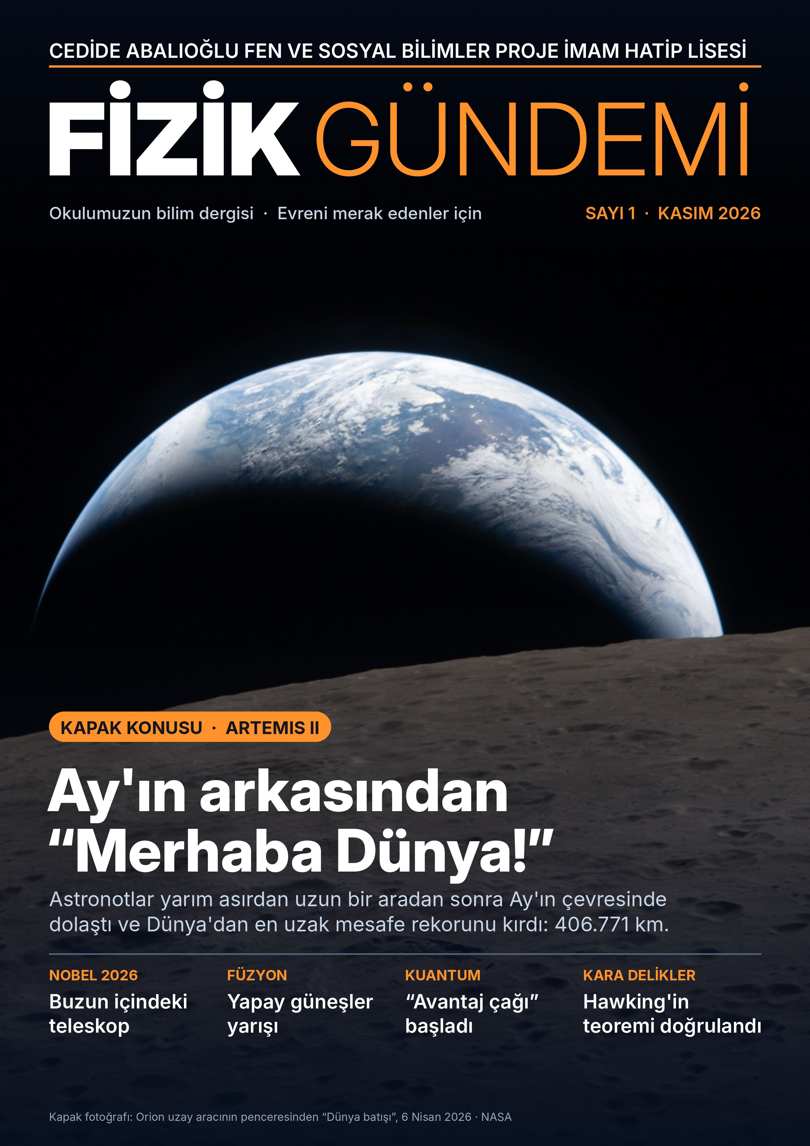

BU SAYIDA
İçindekiler
03 NOBEL 2026  Buzun İçindeki Teleskop  Hayalet parçacıkların avcısı Francis Halzen | 06 UZAY  Ay'ın Arkasından “Merhaba”  Artemis II'nin rekor yolculuğu
09 ENERJİ  Yapay Güneşler Yarışı  Füzyonda rekorlar ve ITER'in kalbi | 11 ASTROFİZİK  Hawking Haklıydı  Kara deliklerin en net “çığlığı”
13 GÖZLEM  Gökyüzünün 10 Yıllık Filmi  Rubin Gözlemevi taramaya başladı | 15 PROFİL  Vera Rubin  Görünmeyeni gören kadın
16 KUANTUM  Hatasız Hesaba Doğru  Kuantum bilgisayarlarda “avantaj çağı” | 18 PARÇACIK  Müon Bilmecesi  60 yıllık ölçüme büyük ödül
20 EVDE DENEY  Kendi Parçacık Dedektörünü Yap  Bulut odasıyla müonları gör | 21 YOĞUN MADDE  Manyetizmanın Üçüncü Yüzü  Altermanyetler sahneye çıktı
22 FOTOĞRAF  Ayın Fotoğrafı  Ay'ın gölgesinde bir tutulma | 23 KISA KISA  Fizikte Son Bir Yıl  Rekor nötrino, attosaniye flaşları ve daha fazlası
24 TAKVİM  2026'nın Fizik Takvimi  Yılın önemli anları tek bakışta | 25 ETKİNLİK  Sözlük, Hesap Köşesi ve Test  Öğrendiklerini sına

✎ EDİTÖRDEN
Sevgili okurlar,
Cedide Abalıoğlu Fen ve Sosyal Bilimler Proje İmam Hatip Lisesi'nin bilim dergisi Fizik Gündemi'nin bu sayısını hazırlarken bir şeyi tekrar fark ettik: Fizik, ders kitaplarında donup kalmış formüllerden ibaret değil; her ay yeni sayfalar eklenen, yaşayan bir hikâye. 2026 yılında insanlar yarım asırdan uzun bir aradan sonra yeniden Ay'ın çevresinde dolaştı, Antarktika buzunun içine gömülü bir teleskop Nobel Ödülü getirdi, kara delikler Stephen Hawking'i bir kez daha haklı çıkardı ve kuantum bilgisayarlar laboratuvardan gerçek dünyaya doğru büyük bir adım attı.
Her haberin yanında konunun arkasındaki fiziği anlatan kutular, kendi kendinize çözebileceğiniz küçük hesaplar ve şekiller bulacaksınız. Derginin sonunda ise bir sözlük ve kısa bir test sizi bekliyor. Okurken aklınıza gelen soruları not etmeyi unutmayın; büyük keşiflerin çoğu tam olarak böyle bir “Peki ama neden?” sorusuyla başlar.
Keyifli okumalar!
Fizik Gündemi Yayın Kurulu
Cedide Abalıoğlu Fen ve Sosyal Bilimler Proje İmam Hatip Lisesi

406.771 km  Artemis II ile insanların Dünya'dan uzaklaştığı en büyük mesafe | 5.160  IceCube'un Antarktika buzuna gömülü ışık sensörü sayısı | 1.337 s  WEST tokamağında kesintisiz tutulan plazma süresi | 390  Bugüne kadar doğrulanmış kütleçekim dalgası olayı

01 NOBEL FİZİK ÖDÜLÜ 2026 · PARÇACIK ASTROFİZİĞİ

Buzun İçindeki Teleskop
2026 Nobel Fizik Ödülü, Antarktika buzunun bir kilometre küpünü dev bir “hayalet parçacık” dedektörüne dönüştüren Belçika doğumlu fizikçi Francis Halzen'e verildi.
HABER · 6 DAKİKALIK OKUMA
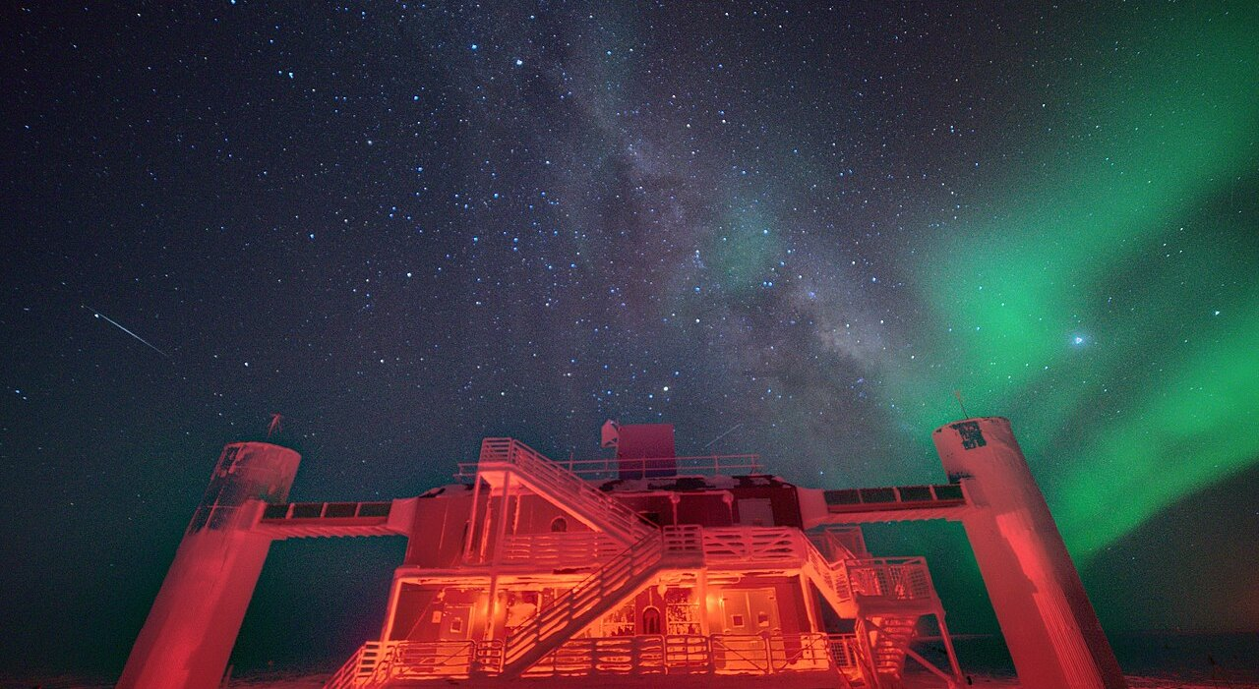
Kutup gecesinde, kutup ışıklarının (aurora) altında IceCube Laboratuvarı. Asıl dedektör, bu binanın 1,5 ile 2,5 km altında, buzun içinde. FOTOĞRAF: JOHN HARDİN / WİKİMEDİA COMMONS (CC BY 4.0)

T
elefon, 6 Ekim 2026 sabahı çaldı. İsveç Kraliyet Bilimler Akademisi aradığında 82 yaşındaki Francis Halzen, İtalya'nın Bergamo kentinde bir bilim festivalindeydi. İlk tepkisi “Büyük bir sürpriz; hiç beklemiyordum” oldu. ABD'deki Wisconsin-Madison Üniversitesi'nde profesör olan Halzen, ödülü “IceCube Nötrino Gözlemevi'ne yaptığı belirleyici katkılar ve astrofiziksel kökenli yüksek enerjili nötrinoların keşfi için” tek başına aldı. Ödülün değeri 12 milyon İsveç kronu, yani yaklaşık 1,2 milyon dolar.
■ “Hayalet parçacık” da ne?
Nötrinolar evrende en bol bulunan parçacıklardan biridir. Şu anda bile Güneş'ten gelen on milyarlarca nötrino her saniye başparmağınızın tırnağından geçiyor; üstelik hiçbir şey hissetmiyorsunuz. Elektrik yükleri yoktur, kütleleri neredeyse sıfırdır ve maddeyle son derece nadir etkileşirler. Bu yüzden Dünya'nın içinden bile bir şeye çarpmadan geçip gidebilirler. Fizikçilerin onlara “hayalet parçacık” demesi boşuna değil.
Bu özellik astronomlar için bir hazinedir: Manyetik alanlar nötrinoların yolunu bükemez, toz bulutları onları durduramaz. Bu yüzden bir nötrinonun geldiği yön, doğrudan kaynağını gösterir. Nötrinolar; patlayan yıldızlardan, dev kara deliklerin çevresinden, evrenin en şiddetli olaylarından bize düz bir çizgide haber taşıyan kozmik habercilerdir.
■ Neden buz? Neden Güney Kutbu?
Sorun şu: Nötrinolar o kadar az etkileşir ki birkaçını yakalayabilmek için devasa bir dedektör gerekir. Halzen 1988'de cesur bir fikir ortaya attı: Güney Kutbu'ndaki kilometrelerce kalınlıktaki buz son derece saf ve şeffaftır. Bu buzun içine ışık sensörleri yerleştirilirse, buzun kendisi bir dedektöre dönüşebilirdi.
Çok nadiren de olsa bir nötrino buzdaki bir atom çekirdeğine çarptığında müon gibi elektrik yüklü bir parçacık ortaya çıkar. Bu parçacık buzun içinde, ışığın buzdaki hızından daha hızlı ilerler ve arkasında mavi bir ışık konisi bırakır: Çerenkov ışığı. Sesten hızlı uçan bir uçağın ardında oluşan “ses patlamasının” ışıktaki karşılığı gibi düşünebilirsiniz.
● FİZİK KÖŞESİ: IŞIKTAN HIZLI MI?
Hiçbir şey ışığın boşluktaki hızını (c ≈ 300.000 km/s) aşamaz. Ancak ışık maddenin içinde yavaşlar. Buzun kırılma indisi n ≈ 1,31 olduğundan ışık buzda yaklaşık
v = c / n ≈ 229.000 km/s
hızla ilerler. Yüksek enerjili bir müon ise neredeyse c ile hareket eder; yani buzdaki ışıktan daha hızlıdır. İşte bu durumda Çerenkov ışığı oluşur. Nükleer reaktör havuzlarındaki o meşhur mavi parıltı da aynı olaydır.

■ Bir kilometre küplük göz
Fikrin gerçeğe dönüşmesi yirmi yılı aşkın sürdü. Önce AMANDA adlı daha küçük bir deneme dedektörü kuruldu. Ardından mühendisler, sıcak su püskürten dev matkaplarla buzda 2,5 km derinliğe inen 86 kuyu açtı. Her kuyuya, basketbol topu büyüklüğünde cam küreler içindeki ışık sensörleri dizildi. Toplam 5.160 sensör, 1.450 ile 2.450 metre derinlik arasında, yaklaşık bir kilometre küplük buz hacmini izliyor. Gözlemevi 2010 yılının sonunda tamamlandı.
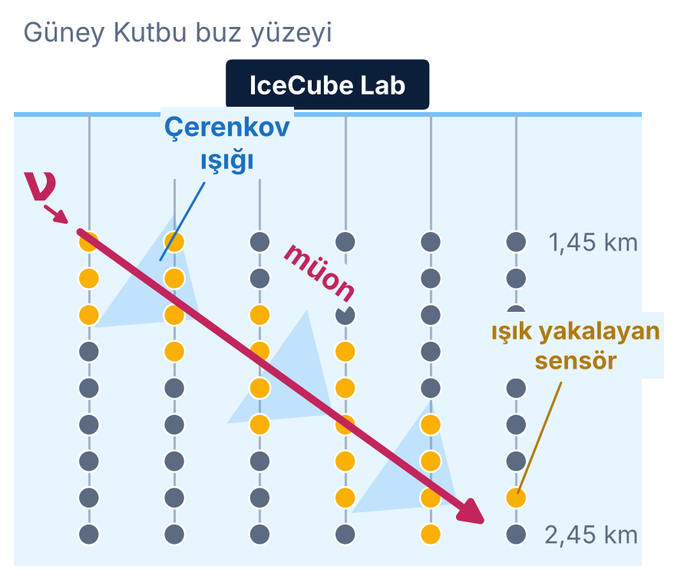
Buza çarpan bir nötrino müon üretir. Müonun bıraktığı Çerenkov ışığını yakalayan sensörlerin sırası ve zamanlaması, nötrinonun hangi yönden geldiğini ortaya çıkarır. ÇİZİM: FİZİK GÜNDEMİ
■ Keşifler: Evrenin derinliklerinden gelen mesajlar
2013'te IceCube, Güneş Sistemi'nin çok ötesinden gelen yüksek enerjili nötrinoların ilk kanıtlarını yayımladı. Bu olaylardan en enerjik ikisine, çocuk programı Susam Sokağı'nın karakterlerinden esinlenerek “Bert” ve “Ernie” adları verildi.
2017'de yakalanan tek bir nötrino, dünyanın dört bir yanındaki teleskopları aynı yöne çevirdi ve yaklaşık 4 milyar ışık yılı uzaktaki TXS 0506+056 adlı bir “blazar”a (merkezinde dev bir kara delik bulunan aktif bir gökadaya) kadar izlendi. 2022'de yakındaki aktif gökada NGC 1068'in de nötrino kaynağı olduğu gösterildi. 2023'te ise ilk kez kendi gökadamız Samanyolu'nun “nötrino fotoğrafı” çekildi.
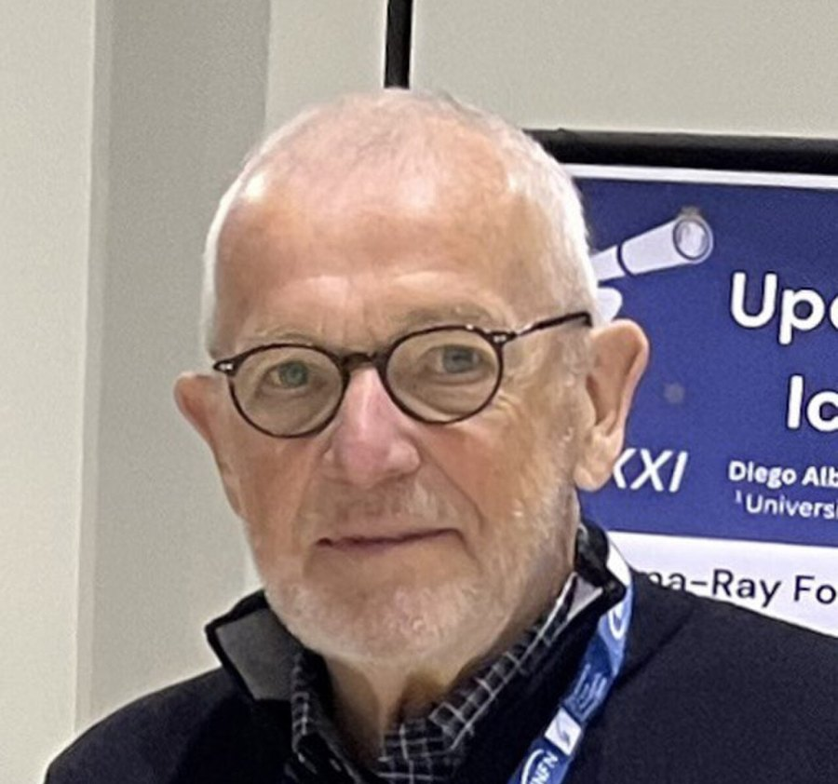
Francis Halzen, IceCube'un kurucusu ve bilimsel direktörü. Smithsonian dergisi onu “Nötrino Adam” diye anmıştı. FOTOĞRAF: INFN / WİKİMEDİA COMMONS (CC0)
“Pek az kişi, ben de dahil, bunun gerçekten işe yarayacağına inanıyordu. Şanslıydım.”
— Francis Halzen, ödül sonrası
★ NÖTRİNO NOBELLERİ
1995 Frederick Reines: Nötrinonun deneysel olarak keşfi
2002 Raymond Davis Jr. ve Masatoshi Koshiba: Güneş'ten ve bir süpernovadan gelen nötrinolar
2015 Takaaki Kajita ve Arthur B. McDonald: Nötrinoların “kimlik değiştirmesi” (salınımlar), yani kütleleri olduğu
2026 Francis Halzen: IceCube ve astrofiziksel nötrinolar

■ Sırada ne var?
Nobel Fizik Komitesi Başkanı Mark Pearce'a göre Halzen'in “azmi ve bilimsel vizyonu yeni bir astronomi türünün yolunu açtı.” Bu yeni astronominin bir sonraki adımı IceCube-Gen2: Yaklaşık 8 kilometre küplük buz hacmini kapsaması ve 2030'ların başında, mevcut dedektörden yaklaşık on kat fazla nötrino yakalaması planlanıyor. Yeni gözlemevinin neler bulacağı sorulduğunda Halzen'in cevabı netti: “Asıl heyecan verici olan, bu soruyu henüz yanıtlayamamam.”
Ödül, Alfred Nobel'in ölüm yıl dönümü olan 10 Aralık'ta Stockholm'de düzenlenecek törenle sahibine verilecek.
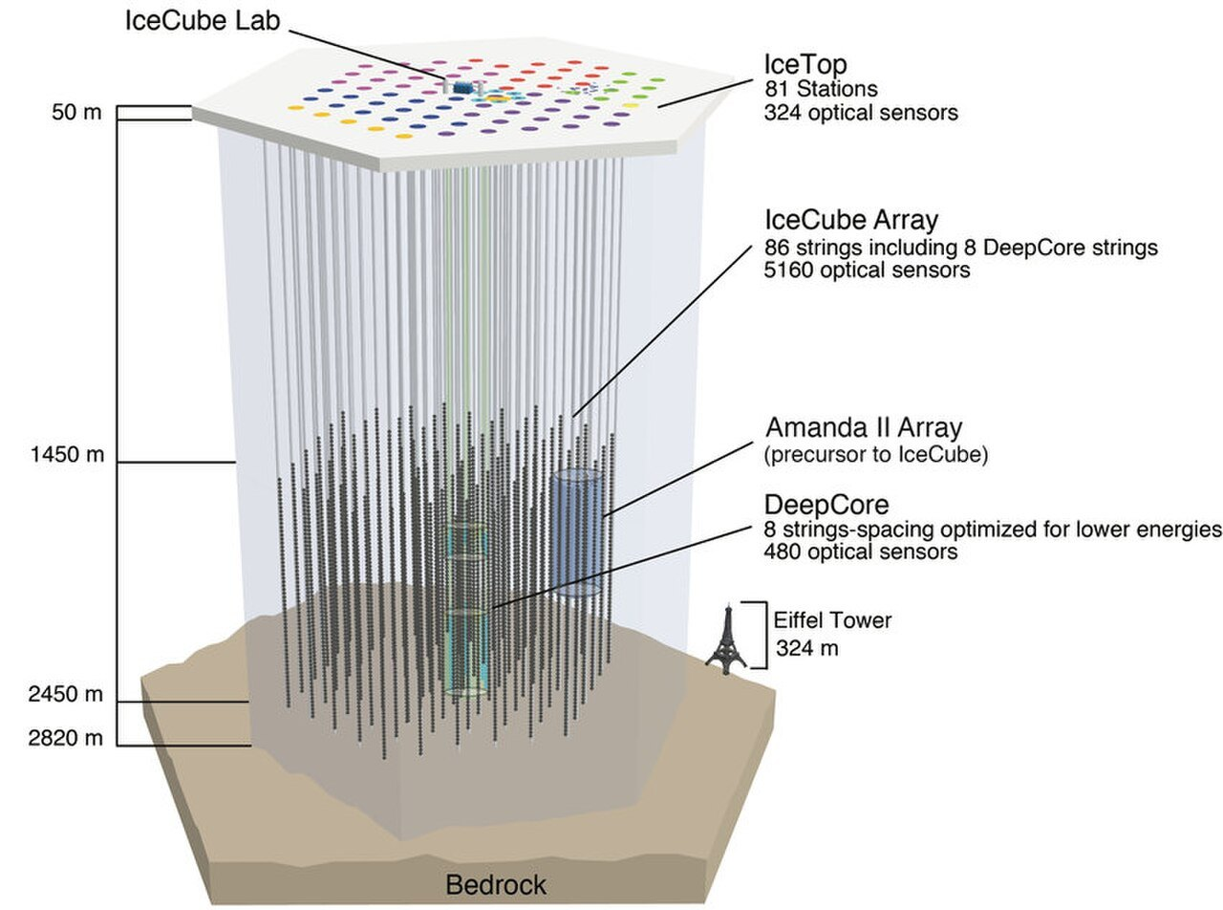
IceCube'un yapısı: Yüzeydeki laboratuvarın altında buza dikey olarak indirilmiş 86 sensör dizisi. Sağ alttaki Eyfel Kulesi (324 m), ölçek fikri vermek için çizilmiştir. GÖRSEL: K. ANDEEN, M. PLUM / ICECUBE İŞ BİRLİĞİ, WİKİMEDİA COMMONS (CC BY 4.0)
■ Dünyanın en soğuk laboratuvarı
IceCube, ABD'nin Amundsen-Scott Güney Kutbu İstasyonu'nun hemen yanında bulunuyor. Burada kışın sıcaklık sıklıkla −50 °C'nin altına düşer ve uçaklar iniş yapamaz. Bu yüzden altı ay süren kutup gecesi boyunca küçük bir “kışlayan” ekip, gözlemevinin sorunsuz çalışmasını sağlar. 150 kişiye kadar ev sahipliği yapabilen istasyonda mutfak, spor salonu ve hatta taze sebze yetiştirilen bir sera bile var.
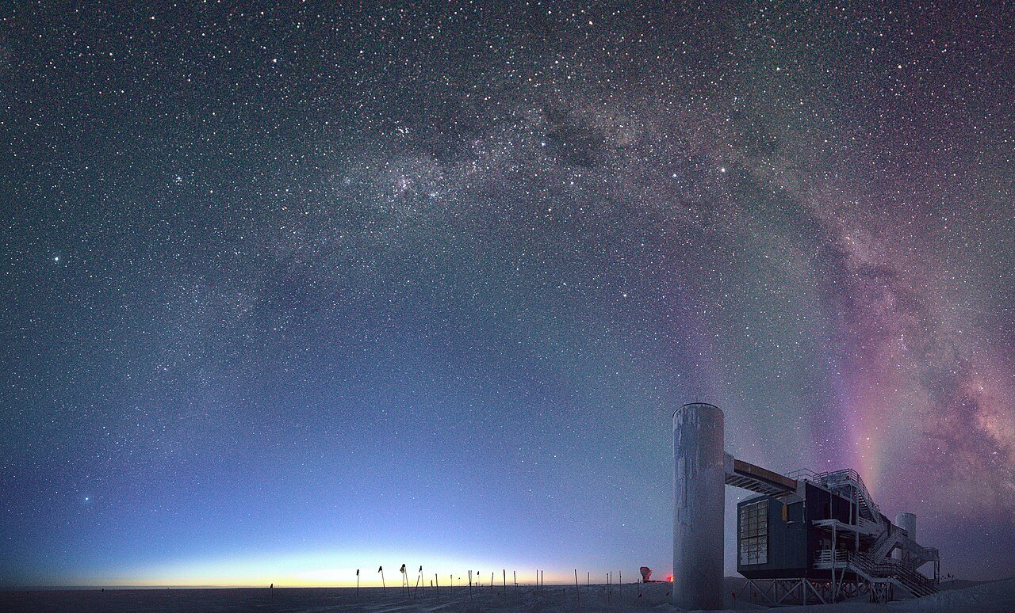
Kutup şafağında IceCube Laboratuvarı. Gökyüzünde Samanyolu ve hafif kutup ışıkları görülüyor. FOTOĞRAF: JOHN HARDİN / WİKİMEDİA COMMONS (CC BY 4.0)
? BİLİYOR MUYDUNUZ?
Güney Kutbu'nda Güneş yılda yalnızca bir kez doğar ve bir kez batar! Yaklaşık altı ay süren gündüzü, yaklaşık altı ay süren bir gece izler. Bunun nedeni, Dünya'nın dönme ekseninin yörünge düzlemine göre yaklaşık 23,4° eğik olmasıdır.

1 km³  izlenen buz hacmi | 2.450 m  en derin sensör
86  sensör dizisi | 1988  fikrin doğduğu yıl

02 UZAY · İNSANLI UZAY UÇUŞU

Ay'ın Arkasından “Merhaba”
NASA'nın Artemis II görevi dört astronotu 1972'den bu yana ilk kez Ay'ın çevresine taşıdı ve insanların Dünya'dan uzaklaştığı en büyük mesafe rekorunu kırdı.
KAPAK KONUSU · 6 DAKİKALIK OKUMA
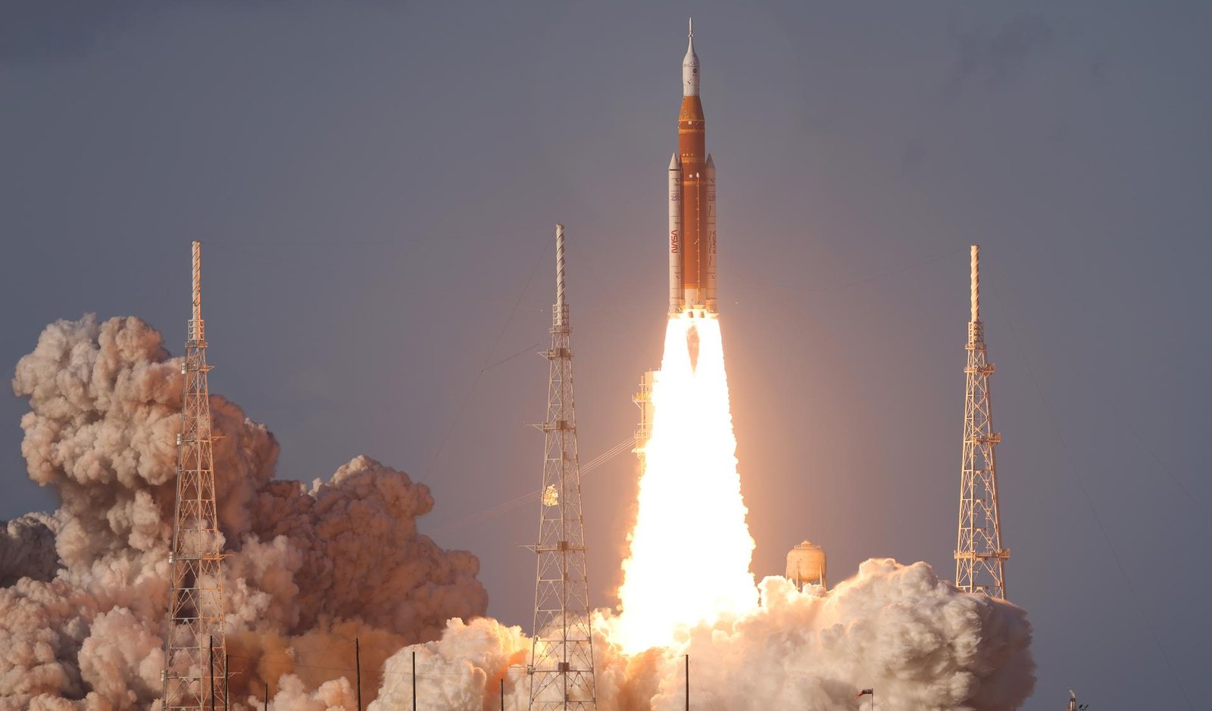
1 Nisan 2026: Uzay Fırlatma Sistemi (SLS) roketi, Orion aracını ve dört astronotu taşıyarak Florida'daki Kennedy Uzay Merkezi'nden havalanıyor. FOTOĞRAF: NASA

F
lorida'daki 39B fırlatma rampasında dev SLS roketinin motorları 1 Nisan 2026'da (Türkiye saatiyle 2 Nisan gecesi 01.35'te) ateşlendiğinde, roketin tepesindeki Orion kapsülünde dört astronot vardı: Komutan Reid Wiseman, pilot Victor Glover, görev uzmanları Christina Koch ve Kanadalı Jeremy Hansen. Mürettebatın “Integrity” (Dürüstlük) adını verdiği Orion, Apollo 17'nin 1972'deki dönüşünden bu yana Ay'a giden ilk insanlı araç olacaktı.
Bu görev bir ilkler zinciriydi: Ay'ın çevresine giden ilk kadın (Koch), ilk siyahi astronot (Glover) ve ABD dışından ilk astronot (Hansen) bu ekipteydi.
■ Ay'a inmeden Ay'ın arkasına
Artemis II bir iniş görevi değil, bir test uçuşuydu. Amaç, Orion'un yaşam destek sistemlerini, ısı kalkanını ve iletişimini insanlar içindeyken sınamaktı. Orion önce Dünya çevresinde, en uzak noktası yaklaşık 70.000 km olan uzun bir yörüngede iki tur attı. Uçuşun ikinci gününde motorlar yeniden ateşlendi ve araç Ay'a yöneldi.
Mühendisler bunun için serbest dönüş yörüngesi denen akıllıca bir rota seçti. Bu yolda araç, Ay'ın arkasından dolanırken Ay'ın kütleçekimi onu bir sapan gibi savurur ve hiçbir büyük motor ateşlemesi gerekmeden Dünya'ya geri gönderir. Bir arıza olsa bile astronotlar eve dönebilir. 1970'te Apollo 13 ekibinin hayatını kurtaran da aynı fizikti.

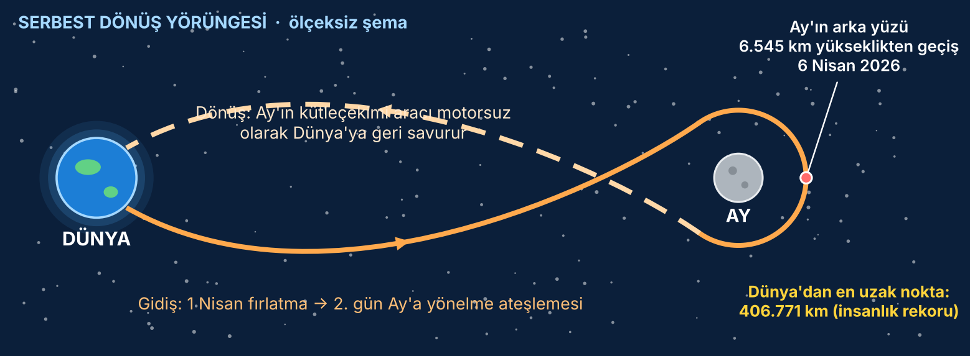
Artemis II'nin “8” biçimindeki serbest dönüş yörüngesi. Ay'ın kütleçekimi, aracı motor kullanmadan Dünya'ya geri yönlendirdi. (Ölçeksiz şema) ÇİZİM: FİZİK GÜNDEMİ

■ 6 Nisan: Rekor gecesi
Uçuşun altıncı gününde Orion, Ay'ın arka yüzünün yaklaşık 6.545 km üzerinden geçti. Ay, radyo dalgalarının önünü kestiği için ekip yaklaşık 40 dakika boyunca Dünya ile hiç konuşamadı. Bu sırada araç, Dünya'dan 406.771 km uzaklaşarak Apollo 13'ün 1970'ten beri kırılamayan 400.171 km'lik rekorunu geride bıraktı. Hiçbir insan, Dünya'dan bu kadar uzağa gitmemişti.
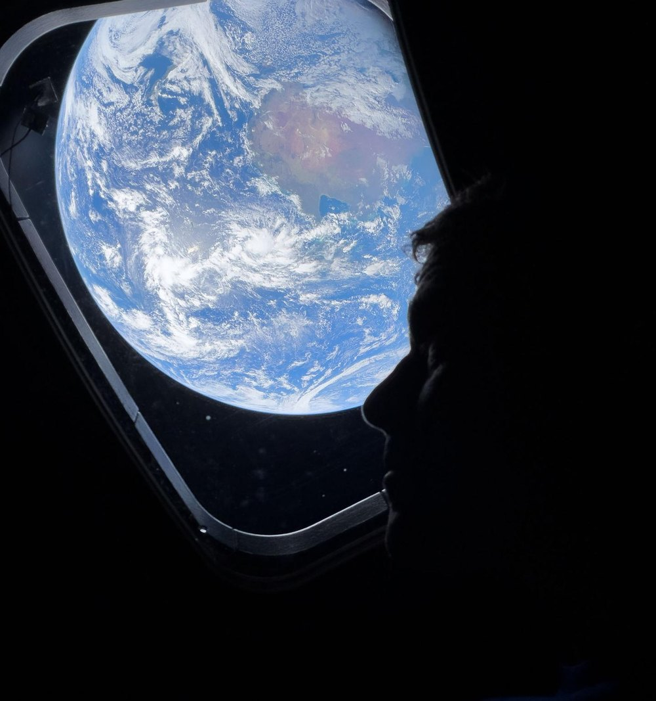
Orion'un penceresinden bakan bir astronot ve uzaklaşan Dünya. FOTOĞRAF: NASA
Birkaç saat sonra mürettebatı bir sürpriz bekliyordu. Uzay aracı, Ay'ın Güneş'i tamamen örttüğü bir konumdan geçti ve astronotlar yaklaşık 57 dakika süren bir güneş tutulmasını derin uzaydan izledi. Ekip bu sırada Güneş'in taç katmanını (korona), gezegenleri ve Ay yüzeyine çarpan küçük göktaşlarının çıkardığı ışık parlamalarını gözlemledi. Mürettebat ayrıca Ay'ın arka yüzündeki isimsiz iki kratere “Integrity” ve “Carroll” adlarının verilmesini önerdi.
✚ HESAPLA!
Radyo dalgaları ışık hızıyla (c ≈ 3 × 10⁸ m/s) yayılır. Orion rekor mesafedeyken bir mesajın Dünya'ya ulaşması ne kadar sürdü?
t = d / c = 4,07 × 10⁸ m ÷ 3 × 10⁸ m/s ≈ 1,36 s
Yani yer kontrolüne sorulan her sorunun cevabı en az 2,7 saniye gecikmeyle geliyordu!

■ Saatte 40.000 km ile eve dönüş
Dönüş, görevin en tehlikeli anıydı. Orion atmosfere yaklaşık 11 km/s (saatte yaklaşık 40.000 km) hızla girdi. Bu hızda havayla sürtünme ve sıkışma, ısı kalkanının yüzeyini yaklaşık 2.700 °C'ye kadar ısıtır. Artemis I'in insansız uçuşunda ısı kalkanında beklenmedik aşınmalar görüldüğü için NASA bu kez daha dik ve daha kısa süren bir giriş yolu seçti.
10 Nisan'da (ABD saatiyle) Orion, paraşütlerinin altında San Diego açıklarında Pasifik Okyanusu'na indi. Görev 9 gün 1 saat 32 dakika sürdü ve araç toplamda yaklaşık 1,13 milyon km yol kat etti.
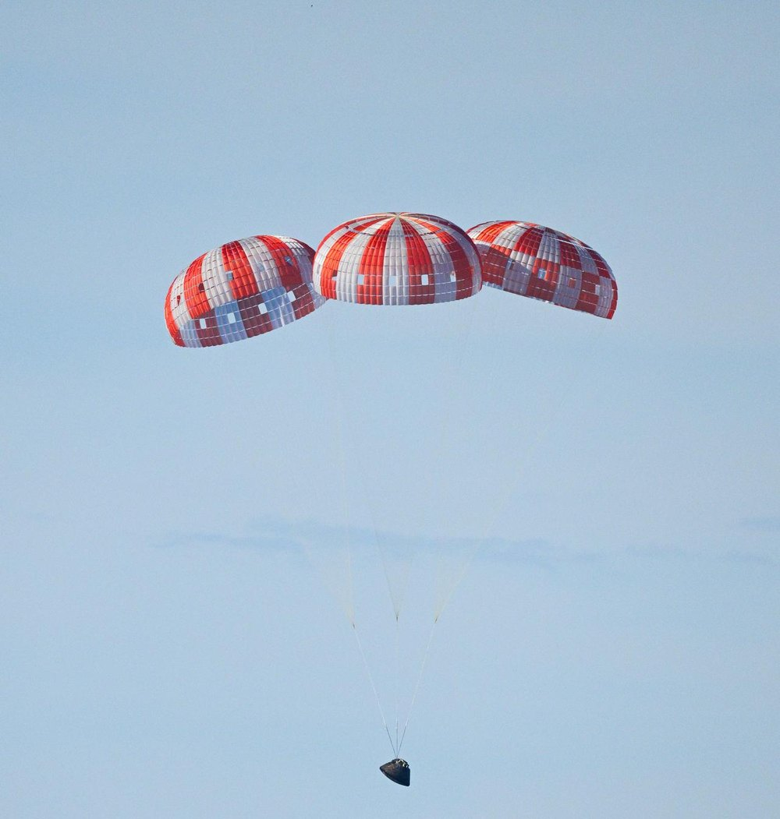
Orion, üç ana paraşütünün altında okyanusa iniyor. Paraşütler aracı saatte yaklaşık 30 km'ye kadar yavaşlatır. FOTOĞRAF: NASA
? BİLİYOR MUYDUNUZ?
Uzay yolculuğu her zaman göz alıcı değildir. Artemis II'de tuvaletin dışarıya açılan havalandırma hattındaki idrar dondu ve sistemi tıkadı. Ekip sorunu, hattı ısıtıcılarla ısıtarak ve aracı Güneş'e göre döndürerek çözdü. Uzayda “basit” bir tuvalet bile ciddi bir mühendislik problemidir!

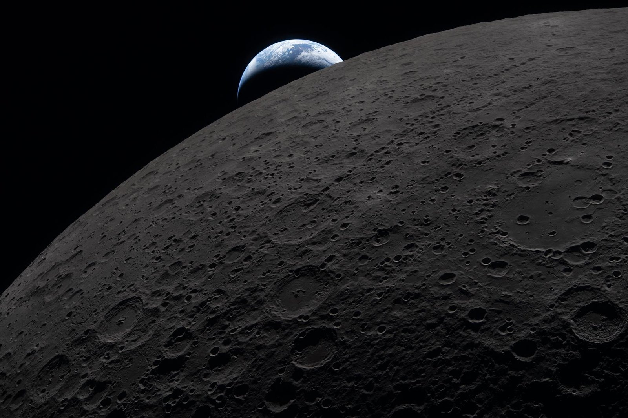
Ay'ın arka yüzünün kraterli ufku ve onun ardında yükselen Dünya. Fotoğraf, Orion'un penceresinden 6 Nisan 2026'da çekildi. FOTOĞRAF: NASA
● FİZİK KÖŞESİ: NEDEN AĞIRLIKSIZLAR?
Astronotlar uzayda yerçekimi olmadığı için değil, sürekli serbest düşüş hâlinde oldukları için ağırlıksız hisseder. Araç ve içindeki her şey aynı ivmeyle “düştüğü” için hiçbir şey zemine bastırmaz.
Örneğin 400 km yükseklikteki Uluslararası Uzay İstasyonu'nda yerçekimi ivmesi, yerdekinin hâlâ yaklaşık %90'ı kadardır!

■ Sırada ne var?
NASA, Şubat 2026'da planlarını güncelledi: Artemis III, 2027'de Dünya yörüngesinde kalarak ay iniş araçlarıyla kenetlenme provası yapacak. İnsanlı Ay inişi ise Ay'ın güney kutbu bölgesini hedefleyen Artemis IV görevine, 2028'e kaldı. Artemis II'nin başarısı, bu takvimin en önemli dayanağı oldu.
406.771 km  Dünya'dan en uzak nokta | 9 gün  toplam görev süresi

03 ENERJİ · NÜKLEER FÜZYON

Yapay Güneşler Yarışı
Güneş'in enerji kaynağını Dünya'da kurmaya çalışan füzyon araştırmaları art arda rekorlar kırıyor. Dev ITER reaktörünün “kalbi” de 2026'da yerine oturdu.
HABER · 5 DAKİKALIK OKUMA
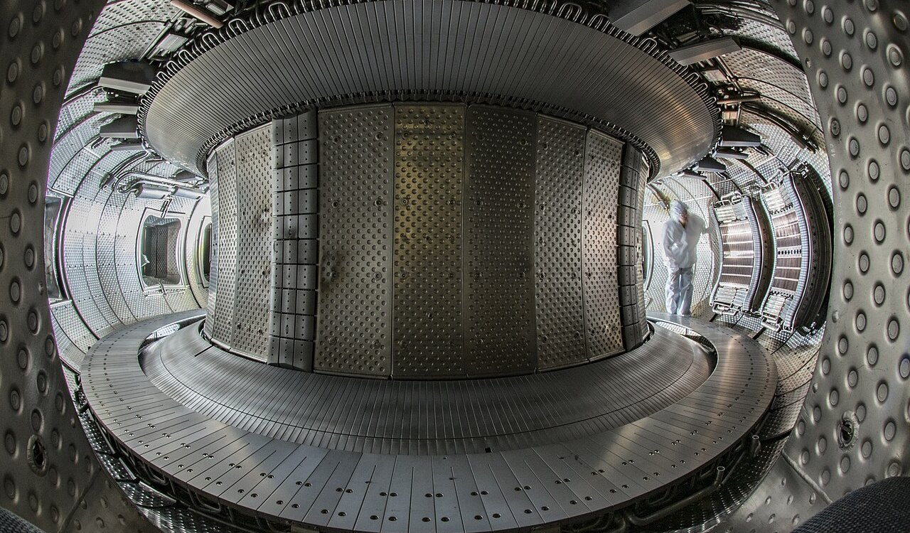
Fransa'daki WEST tokamağının içi. Halka biçimli bu odada plazma, Güneş'in merkezinden daha sıcak hâle getirilir ve güçlü mıknatıslarla duvarlara değmeden havada tutulur. (Balıkgözü objektifle çekilmiştir.) FOTOĞRAF: CHRİSTOPHE ROUX / CEA-IRFM, WİKİMEDİA COMMONS (CC BY 4.0)

G
üneş her saniye yaklaşık 600 milyon ton hidrojeni helyuma dönüştürür ve bu sırada kaybolan kütle, Einstein'ın ünlü E = mc² denklemine göre enerjiye dönüşür. Bu olaya nükleer füzyon (çekirdek kaynaşması) denir. Füzyon sera gazı salmaz, yakıtı neredeyse tükenmezdir ve bugünkü nükleer santrallerdeki gibi uzun ömürlü, yüksek düzeyde radyoaktif atık üretmez. Tek bir sorun var: Bir yıldızı Dünya'da kurmak inanılmaz derecede zordur.
■ Neden bu kadar zor?
Atom çekirdekleri pozitif yüklüdür ve Coulomb yasasına göre birbirlerini iterler. Kaynaşabilmeleri için bu itmeyi yenecek kadar hızlı çarpışmaları, yani çok yüksek sıcaklıkta olmaları gerekir. Güneş bunu dev kütleçekiminin yarattığı basınç sayesinde “yalnızca” 15 milyon °C'de yapabilir. Dünya'da o basıncı kuramadığımız için yakıtı yaklaşık 150 milyon °C'ye, yani Güneş'in merkezinin on katı sıcaklığa çıkarmamız gerekir.
Bu sıcaklıkta madde, elektronları çekirdeklerinden kopmuş bir gaz olan plazma hâline gelir. Hiçbir malzeme bu plazmaya dokunmaya dayanamaz. Çözüm, tokamak denen simit (halka) biçimli makinelerde plazmayı güçlü manyetik alanlarla havada asılı tutmaktır. Elektrik yüklü parçacıklar manyetik alan çizgileri boyunca sarmal çizerek hareket ettiği için duvarlara çarpmazlar.
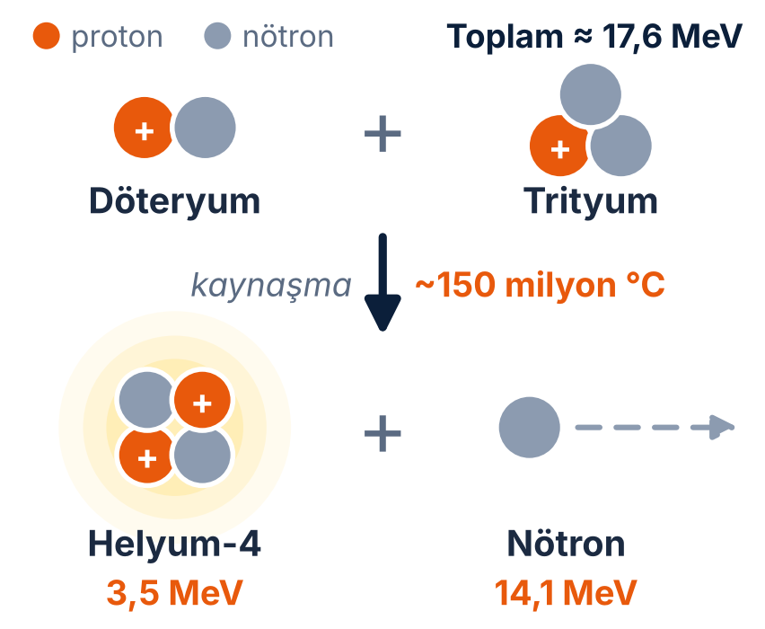
Füzyon reaktörlerinin yakıtı: Döteryum ve trityum kaynaşarak helyum ve hızlı bir nötron oluşturur. Açığa çıkan enerjinin çoğunu nötron taşır. ÇİZİM: FİZİK GÜNDEMİ
■ Rekorlar: Dakikalarca süren plazma
Bir enerji santralinin saatlerce, hatta günlerce kesintisiz çalışması gerekir. Bu yüzden son yıllardaki en önemli yarış, plazmayı ne kadar uzun süre kararlı tutabildiğimizdir. Ocak 2025'te Çin'in Hefei kentindeki EAST tokamağı, yüksek verimli bir plazma modunu 1.066 saniye boyunca korudu. Sadece birkaç hafta sonra, 12 Şubat 2025'te Fransa'daki WEST tokamağı yaklaşık 50 milyon °C'deki plazmayı 1.337 saniye, yani 22 dakikadan uzun süre tutarak yeni bir dünya rekoru kırdı.
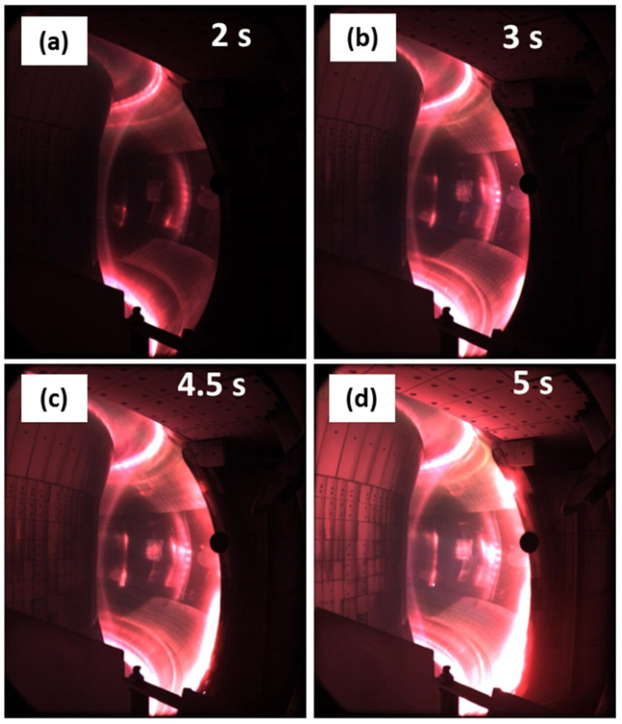
Çin'in EAST tokamağında bir plazma atışının saniyeler içindeki gelişimi. Pembe ışık, plazmadaki hidrojenin yaydığı ışıktır. GÖRSEL: X. GAO VE ARK. / WİKİMEDİA COMMONS (CC BY 3.0)
■ ITER: Dünyanın en büyük bulmacası
Güney Fransa'da 35 ülkenin ortak projesi olan ITER, plazmayı ısıtmak için harcadığı enerjinin on katını üretmesi hedeflenen dev bir deney reaktörü. 2026 bu proje için dönüm noktası oldu: Haziran ayında reaktörün kalbi sayılan merkezi solenoidin altıncı ve son modülü yerine yerleştirildi. Yaklaşık 18 metre yüksekliğindeki bu dev elektromıknatıs, ITER'e göre bir uçak gemisini kaldırabilecek kadar güçlü. Temmuz ayında ise halka biçimli vakum odasının dokuz parçasından altıncısı, takvimin yaklaşık altı ay önünde monte edildi.
✚ HESAPLA: BİR KİLOGRAM FÜZYON YAKITI
Tek bir D–T tepkimesi 17,6 MeV ≈ 2,8 × 10⁻¹² J enerji açığa çıkarır. Tepkimeye giren kütle yaklaşık 5 atomik kütle birimidir (8,3 × 10⁻²⁷ kg). Buna göre:
E / m = 2,8 × 10⁻¹² J ÷ 8,3 × 10⁻²⁷ kg
E / m ≈ 3,4 × 10¹⁴ J/kg
Benzinin enerjisi ise yaklaşık 4,6 × 10⁷ J/kg'dır. Yani 1 kg füzyon yakıtı, yaklaşık 7 milyon kg benzin kadar enerji taşır!

■ Özel şirketler de yarışta
Füzyon artık yalnızca devletlerin işi değil. Füzyon Endüstrisi Derneği'nin 2026 raporuna göre özel füzyon şirketleri Temmuz 2026'ya kadarki 12 ayda rekor düzeyde, yaklaşık 4,5 milyar dolar yatırım topladı. ABD'li Helion şirketi, Haziran 2026'da bir füzyon santrali kurup işletmek için gerekli lisansları alan ilk şirket olduğunu açıkladı.
Yine de dürüst olmak gerekirse: Şebekeye elektrik veren bir füzyon santrali henüz yok. Uzmanların çoğu, ilk ticari santrallerin 2030'larda devreye girebileceğini düşünüyor. Ama her rekor, “sonsuz temiz enerji” hayalini biraz daha yakına getiriyor.
~10 kat  Güneş'in merkezinden daha sıcak plazma | 1.337 s  WEST plazma rekoru

? BİLİYOR MUYDUNUZ?
Güneş'in merkezinde füzyonla üretilen enerjinin, yoğun plazma katmanlarından geçip yüzeye ulaşması on binlerce yıl sürebilir. Yüzeyden çıkan ışığın Dünya'ya varması ise yalnızca yaklaşık 8 dakika 20 saniye! Yani bugün yüzünüze vuran güneş ışığının enerjisi, insanlık mağaralarda yaşarken üretilmeye başlamıştı.

04 ASTROFİZİK · GENEL GÖRELİLİK

Hawking Haklıydı
İlk kütleçekim dalgası keşfinin 10. yılında LIGO, bugüne kadarki en net sinyali yakaladı ve Stephen Hawking'in 1971'deki “kara deliklerin yüzeyi asla küçülmez” öngörüsünü doğruladı.
HABER · 5 DAKİKALIK OKUMA
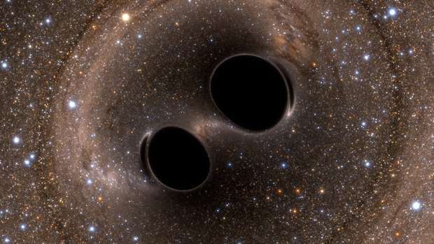
Birleşmek üzere olan iki kara deliğin bilgisayar simülasyonu. Kara deliklerin güçlü kütleçekimi, arkalarındaki yıldızların ışığını bükerek bu tuhaf görüntüyü oluşturur. GÖRSEL: SXS (SİMULATİNG EXTREME SPACETİMES) PROJESİ / WİKİMEDİA COMMONS (CC BY-SA 4.0)

E
instein 1916'da cesur bir öngörüde bulundu: Kütleli cisimler hızlandığında, uzay-zamanın dokusunda ışık hızıyla yayılan dalgalar oluşturmalıydı. Tıpkı göle atılan taşın yarattığı halkalar gibi. Bu kütleçekim dalgaları o kadar zayıftı ki Einstein bile onların bir gün ölçülebileceğinden şüpheliydi. Bu şüphe, 14 Eylül 2015'te ABD'deki LIGO dedektörlerinin iki kara deliğin çarpışmasından gelen sinyali yakalamasıyla son buldu ve keşif 2017 Nobel Fizik Ödülü'nü getirdi.
■ Protonun on binde biri kadar titreşim
LIGO, kolları 4 km uzunluğunda L biçimli bir lazer interferometresidir. Bir kütleçekim dalgası geçtiğinde kollardan biri çok az uzar, diğeri çok az kısalır. Bu değişim bir protonun genişliğinin on binde biri kadardır! Lazer ışınlarının birbirine karışma (girişim) desenindeki küçücük kayma, bu inanılmaz derecede küçük farkı ortaya çıkarır.
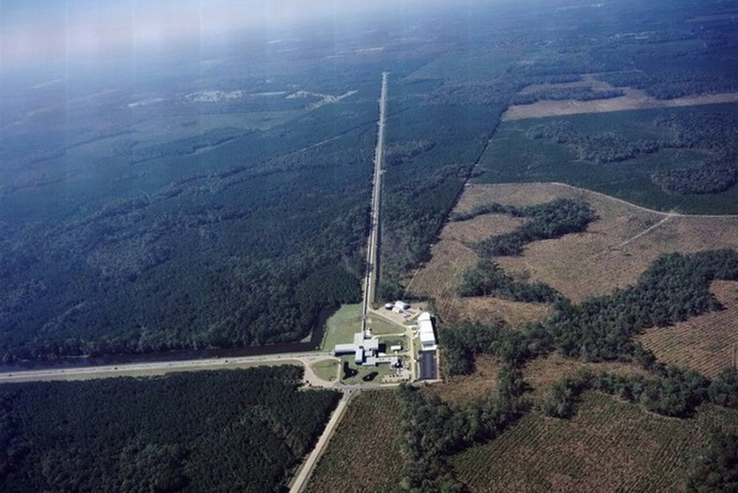
ABD'nin Louisiana eyaletindeki LIGO Livingston gözlemevi. Her biri 4 km uzunluğundaki iki kol birbirine dik uzanır. FOTOĞRAF: CALTECH/MIT/LIGO LAB
■ GW250114: En gür çığlık
14 Ocak 2025'te LIGO, yaklaşık 1,1 milyar ışık yılı uzaklıkta, kütleleri Güneş'in 33 ve 32 katı olan iki kara deliğin birleşmesinden gelen bir sinyal yakaladı. Olaya tarihine göre GW250114 adı verildi. Bu birleşme, 2015'teki ilk keşfe çok benziyordu; ama dedektörler o zamandan beri çok geliştiği için sinyal yaklaşık üç kat daha net duyuldu. Bu, bugüne kadar kaydedilmiş en temiz kütleçekim dalgası sinyaliydi.
Bu netlik sayesinde bilim insanları, birleşmeden sonra oluşan yeni kara deliğin bir çan gibi “çınlamasını” ayrıntılı olarak inceleyebildi. Sonuç, Einstein'ın denklemlerinin dönen kara delikler için verdiği çözümle (Kerr çözümü) tam uyumluydu: Bir kara delik yalnızca kütlesi ve dönme hızıyla tanımlanabilir.

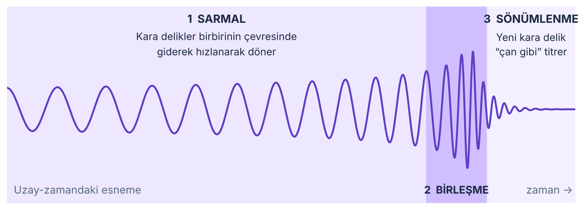
Bir kara delik birleşmesinin “sesi”: Kara delikler yaklaştıkça dalgaların hem boyu hem sıklığı artar (cıvıltı). Birleşmenin ardından yeni kara delik titreşerek durulur. (Temsilî çizim) ÇİZİM: FİZİK GÜNDEMİ

■ Hawking'in alan teoremi
1971'de genç Stephen Hawking, kara deliklerle ilgili şaşırtıcı bir kural öne sürdü: Bir kara deliğin olay ufkunun yüzey alanı asla küçülmez. İki kara delik birleştiğinde, birleşme sırasında ne kadar enerji kütleçekim dalgası olarak yayılırsa yayılsın, ortaya çıkan kara deliğin ufuk alanı ilk ikisinin toplamından büyük olmalıdır. Bu kural, termodinamiğin “düzensizlik (entropi) hep artar” yasasına çarpıcı biçimde benzer.
GW250114 verileri bu teoremi şimdiye kadarki en güçlü biçimde doğruladı. Hesaplara göre birleşmeden önce iki kara deliğin toplam ufuk alanı yaklaşık 240.000 km² iken, birleşmeden sonra oluşan kara deliğinki yaklaşık 400.000 km²'ydi. Yani alan gerçekten de büyümüştü.
✚ HESAPLA: KARA DELİK NE KADAR BÜYÜK?
Dönmeyen bir kara deliğin olay ufku yarıçapı (Schwarzschild yarıçapı):
r = 2GM / c²
Güneş kütlesi (M ≈ 2 × 10³⁰ kg) için r ≈ 3 km çıkar. Kütleyle doğru orantılı olduğundan, Güneş'in 63 katı kütleli bir kara deliğin yarıçapı yaklaşık 63 × 3 ≈ 190 km olur. Dünya'yı kara deliğe dönüştürmek isteseydik onu yaklaşık 9 mm yarıçaplı, yani bir misket büyüklüğünde bir küreye sıkıştırmamız gerekirdi!

■ Katalog büyüyor
26 Mayıs 2026'da LIGO, Avrupa'daki Virgo ve Japonya'daki KAGRA dedektörlerinin oluşturduğu iş birliği, GWTC-5.0 adlı yeni kataloğunu yayımladı. Nisan 2024 ile Ocak 2025 arasında yakalanan 161 yeni olayla birlikte, 2015'ten bu yana doğrulanan kütleçekim dalgası olaylarının sayısı 390'a ulaştı. On yıl önce tek bir sinyal tarihî bir olaydı; bugün kara delik çarpışmaları neredeyse rutin bir gözlem hâline geldi.
“Evreni artık sadece görmüyoruz; onu dinliyoruz da.”
— Kütleçekim dalgası astronomisinin özeti

05 GÖZLEM · ASTRONOMİ

Gökyüzünün 10 Yıllık Filmi
Dünyanın en büyük dijital kamerasına sahip Vera C. Rubin Gözlemevi, güney gökyüzünü birkaç gecede bir baştan sona fotoğraflayacak dev taramasına başladı.
HABER · 4 DAKİKALIK OKUMA
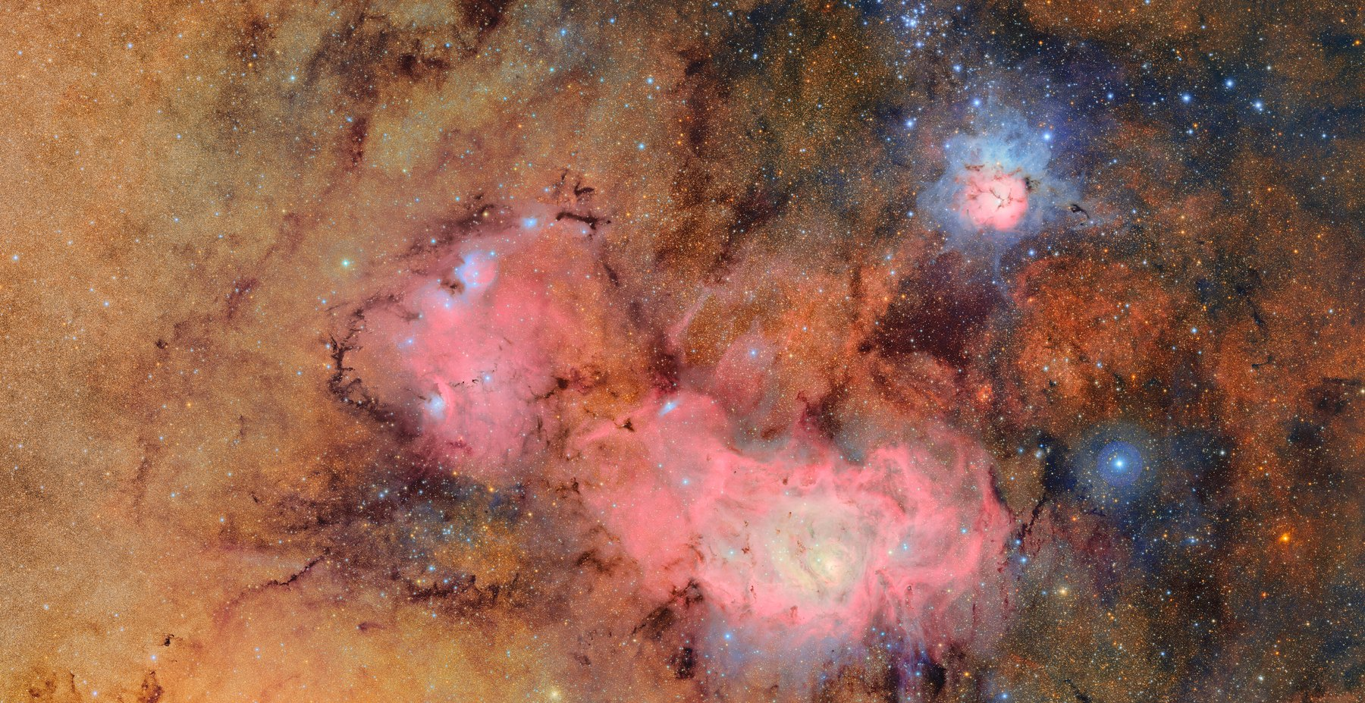
Rubin'in ilk görüntülerinden: Trifid (sağ üst) ve Lagün (ortada) bulutsuları. Görüntü, yaklaşık yedi saat boyunca çekilen 678 ayrı pozun birleştirilmesiyle elde edildi. GÖRSEL: NSF–DOE VERA C. RUBİN OBSERVATORY/NOIRLAB/SLAC/AURA (CC BY 4.0)

Ş
ili'deki And Dağları'nda, Cerro Pachón zirvesinde, yaklaşık 2.700 metre yükseklikte yeni bir dev çalışmaya başladı. Adını, gökadaların dönüşünü inceleyerek karanlık maddenin varlığına güçlü kanıtlar sunan Amerikalı astronom Vera Rubin'den (1928–2016) alan gözlemevi, 30 Haziran 2026'da Uzay ve Zamanın Mirası Taraması (LSST) adlı 10 yıllık projesine resmen başladı.
■ Bir arabadan büyük kamera
Rubin'in kalbinde 8,4 metrelik bir ayna ve 3.200 megapiksellik (3,2 gigapiksel) bir kamera var. Yaklaşık küçük bir otomobil büyüklüğündeki bu kamera, dünyanın en büyük dijital fotoğraf makinesi. Tek bir görüntüsünü tam çözünürlükte göstermek için yüzlerce ultra yüksek çözünürlüklü televizyon ekranı gerekir. Kameranın algılayıcıları, ısıl gürültüyü azaltmak için yaklaşık −100 °C'de çalıştırılıyor.
Teleskop yaklaşık her 40 saniyede bir yeni bir fotoğraf çekiyor ve her gece yaklaşık 10 terabaytlık veri üretiyor. On yılın sonunda güney gökyüzünün her noktası yaklaşık 800 kez fotoğraflanmış olacak. Bu da gökyüzünün hızlandırılmış bir filmini çekmek gibi.
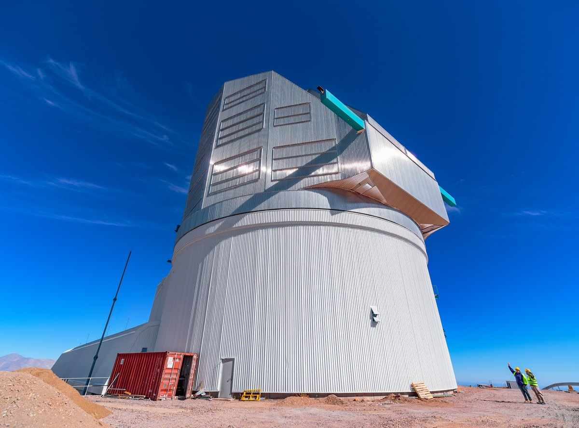
Vera C. Rubin Gözlemevi, Şili'deki Cerro Pachón zirvesinde. FOTOĞRAF: RUBİNOBS/NOIRLAB/SLAC/NSF/DOE/AURA/P. HORÁLEK (CC BY 4.0)
■ Her gece milyonlarca alarm
Rubin her yeni görüntüyü önceki görüntülerle karşılaştırıyor. Parlaklığı değişen bir yıldız, yeni patlayan bir süpernova ya da hareket eden bir asteroit fark edildiğinde dakikalar içinde dünyanın dört bir yanındaki astronomlara otomatik bir alarm gönderiliyor. 24 Şubat 2026 gecesi yayımlanan ilk alarmların sayısı 800.000'di; bu sayının gecede 7 milyona kadar çıkması bekleniyor.
Sonuçlar şimdiden şaşırtıcı: Teleskop daha ilk altı haftasında 11.000'den fazla yeni asteroit buldu. Bunların 33'ü Dünya'ya yakın geçen gök cisimleri, 380'i ise Neptün'ün ötesindeki buzlu cisimlerdi.
◐ KARANLIK EVREN
Gördüğümüz her şey (yıldızlar, gezegenler, biz) evrendeki madde ve enerjinin yalnızca yaklaşık %5'ini oluşturur. Yaklaşık %27'si görünmeyen ama kütleçekimiyle varlığını belli eden karanlık madde, yaklaşık %68'i ise evrenin genişlemesini hızlandıran gizemli karanlık enerjidir.
Rubin, milyarlarca gökadanın biçimindeki çok küçük bozulmaları (zayıf kütleçekimsel merceklenme) ölçerek bu karanlık bileşenlerin haritasını çıkarmayı hedefliyor.

■ On yılda neler bulacak?
- Dünya'ya yaklaşabilecek asteroitlerin büyük bölümünü tespit ederek gezegenimizi olası çarpışmalara karşı korumak
- Her gece binlerce süpernova patlamasını ve parlaklığı değişen yıldızları yakalamak
- Kütleçekim dalgası yayan nötron yıldızı çarpışmalarının ışığını aramak
- Yaklaşık 20 milyar gökadayı ve 17 milyar yıldızı kataloglayarak Samanyolu'nun ve evrenin en ayrıntılı haritasını çıkarmak
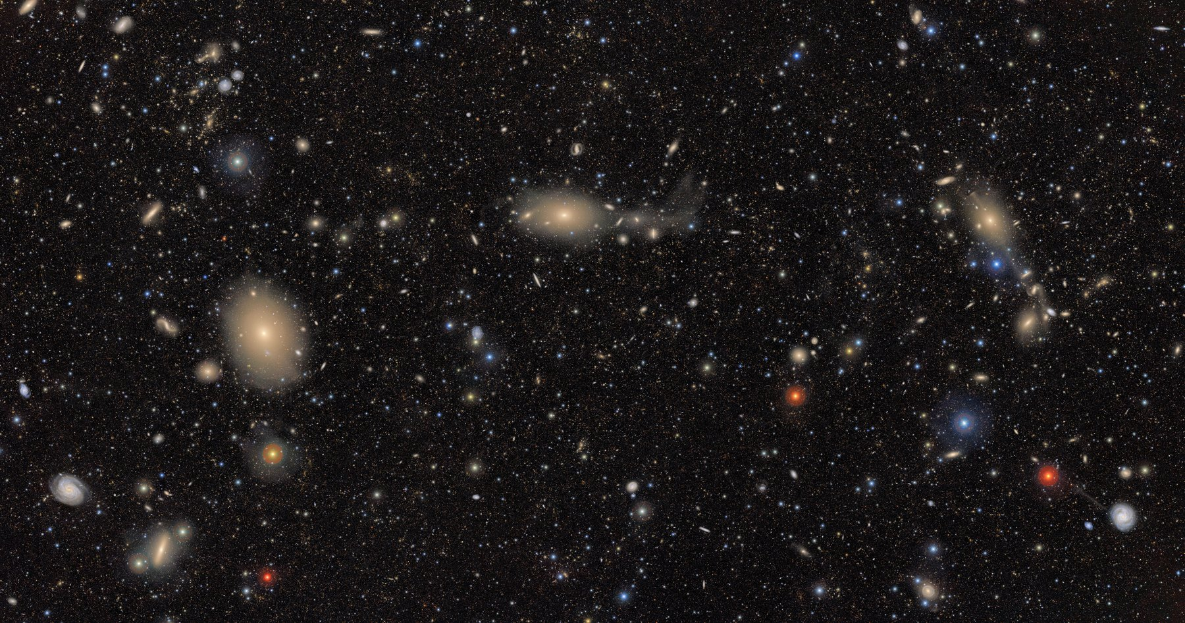
Rubin'in ilk görüntülerinden: Başak (Virgo) Gökada Kümesi'nin bir bölümü. Görüntüdeki ışık lekelerinin çoğu, her biri milyarlarca yıldız barındıran gökadalardır. GÖRSEL: NSF–DOE VERA C. RUBİN OBSERVATORY/NOIRLAB/SLAC/AURA (CC BY 4.0)

BİLİME YÖN VERENLER

Vera Rubin: Görünmeyeni Gören Kadın
Dünyanın en büyük kamerasına adını veren astronom, gökadaların dönüşünü ölçerek evrendeki maddenin büyük kısmının görünmez olduğunu gösterdi.

V
era Cooper Rubin 1928'de ABD'nin Philadelphia kentinde doğdu. Çocukken yatak odasının penceresinden yıldızların gökyüzündeki hareketini saatlerce izlerdi. 1948'de Vassar Koleji'nden astronomi diplomasını alan tek öğrenci olarak mezun oldu. Ancak yüksek lisans için başvurmak istediği Princeton Üniversitesi, o yıllarda astronomi programına kadın öğrenci kabul etmiyordu. Rubin vazgeçmedi: Cornell'de yüksek lisansını, Georgetown'da ise ünlü fizikçi George Gamow'un danışmanlığında doktorasını tamamladı.
■ Dönen gökadaların sırrı
1970'lerde Rubin, meslektaşı Kent Ford'un geliştirdiği hassas bir tayf ölçeriyle Andromeda başta olmak üzere birçok sarmal gökadanın dönüşünü inceledi. Beklenti açıktı: Gezegenlerin Güneş'ten uzaklaştıkça daha yavaş dolanması gibi, gökadanın kenarındaki yıldızların da merkezdekilerden daha yavaş dönmesi gerekiyordu. Çünkü görünen kütlenin büyük bölümü merkezde toplanmıştı.
Ölçümler ise bambaşka bir şey söyledi: Kenardaki yıldızlar da neredeyse merkeze yakın olanlar kadar hızlı dönüyordu. Bu kadar hızlı dönen yıldızların gökadadan fırlayıp gitmemesi için, gökadayı görünmeyen büyük miktarda bir kütlenin sarması gerekiyordu. Rubin'in ölçümleri karanlık maddenin varlığına dair en güçlü kanıtlardan biri oldu.
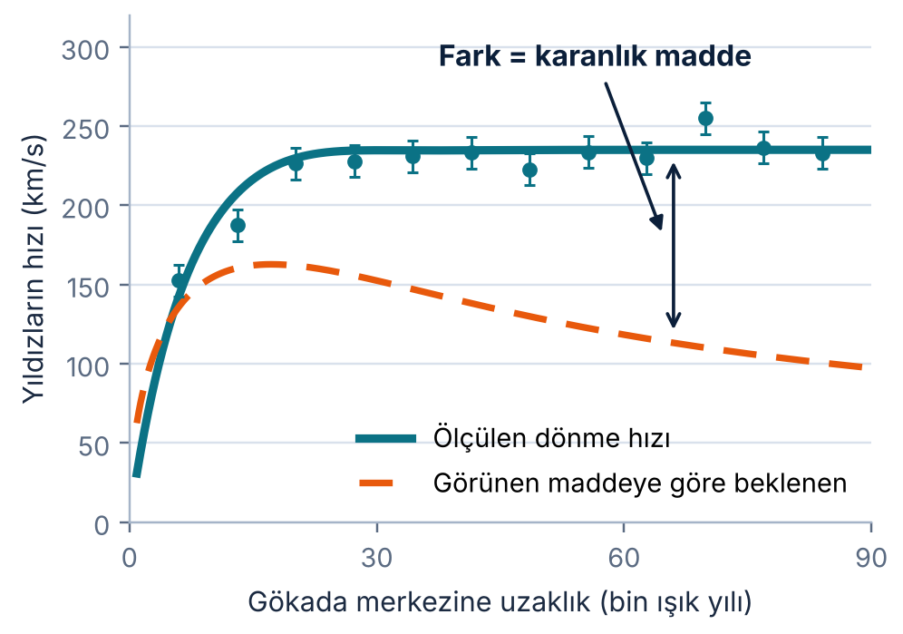
Bir sarmal gökadanın dönme eğrisi. Turuncu kesikli çizgi yalnızca görünen maddeye göre beklenen hızları, mavi çizgi ise ölçülen hızları gösterir. (Temsilî çizim) ÇİZİM: FİZİK GÜNDEMİ
✚ FİZİK KÖŞESİ: NEDEN ŞAŞIRTICI?
Kütleçekim kuvveti, yıldızı dairesel yörüngede tutan merkezcil kuvveti sağlar:
G M m / r² = m v² / r ise v = √(G M / r)
Kütlenin tamamı merkezde olsaydı, uzaklık (r) arttıkça hız (v) azalmalıydı. Hız sabit kalıyorsa, M kütlesi de r ile birlikte artıyor demektir. Yani gökadanın dış bölgelerinde, ışık yaymayan ama kütlesi olan bir şey vardır!

■ Engelleri aşan bir bilim insanı
Rubin yalnızca keşifleriyle değil, bilimde kadınların yer alması için verdiği mücadeleyle de tanındı. Uzun yıllar boyunca kadınların gözlem yapmasına izin verilmeyen ünlü Palomar Gözlemevi'nde resmî olarak gözlem yapan ilk kadın oldu. 1993'te ABD Ulusal Bilim Madalyası'nı aldı; 1996'da ise İngiltere Kraliyet Astronomi Derneği'nin Altın Madalyası'nı, 1828'deki Caroline Herschel'den sonra kazanan ilk kadın oldu. 2016'da hayatını kaybetti.
“Bilim en iyi, gözlemler bizi ön yargılarımızı değiştirmeye zorladığında ilerler.”
— Vera Rubin
Bugün Şili'de gökyüzünü tarayan dev gözlemevi, onun adını taşıyor. Rubin Gözlemevi'nin en önemli hedeflerinden biri de, Vera Rubin'in izini sürdüğü o gizemli karanlık maddeyi daha iyi anlamak.

06 KUANTUM TEKNOLOJİLERİ

Hatasız Hesaba Doğru
IBM ve Chicago Üniversitesi, klasik bilgisayarların zorlandığı bir problemi, hatalarını kendi kendine düzelten 70 “mantıksal kübit” ile yaklaşık 15 dakikada çözdü.
HABER · 4 DAKİKALIK OKUMA
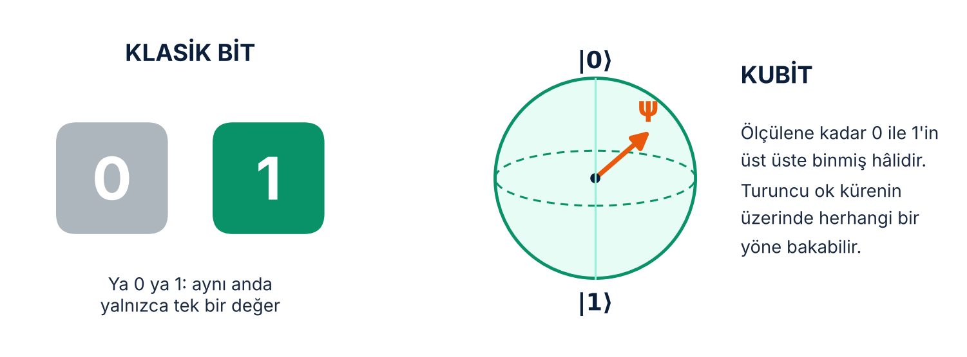
Klasik bit ile kübit arasındaki fark. Kübitin durumu, “Bloch küresi” denen bir küre üzerindeki okla gösterilir. ÇİZİM: FİZİK GÜNDEMİ

T
elefonunuzdan dünyanın en hızlı süper bilgisayarına kadar tüm klasik bilgisayarlar bilgiyi bit denen birimlerle işler: Her bit ya 0'dır ya 1. Kuantum bilgisayarlar ise kübit (kuantum bit) kullanır. Kuantum fiziğinin kurallarına göre bir kübit, ölçülene kadar 0 ile 1'in aynı anda “üst üste binmiş” hâlinde (süperpozisyon) bulunabilir. Birden fazla kübit ise dolanıklık denen gizemli bir bağla birbirine bağlanabilir. Bu özellikler, bazı problemlerin akıl almaz bir hızla çözülmesini mümkün kılar.
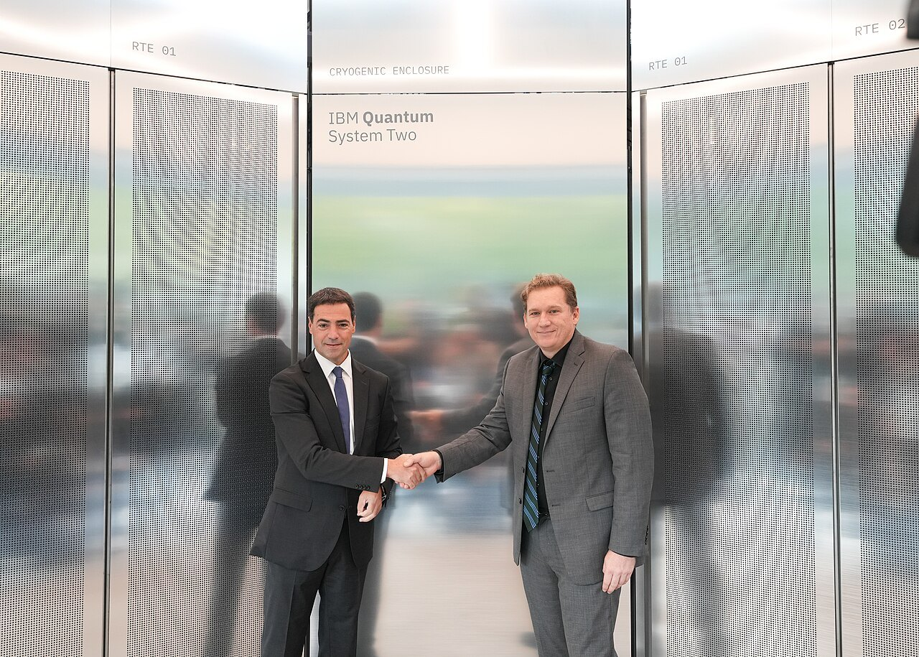
İspanya'nın Bask Bölgesi'ne kurulan IBM Quantum System Two. Parlak metal kabinlerin içinde, kübitleri mutlak sıfıra yakın sıcaklıkta tutan soğutucular bulunur. FOTOĞRAF: IREKİA / EUSKO JAURLARİTZA, WİKİMEDİA COMMONS (CC BY 4.0)
■ Kübitlerin büyük düşmanı: Gürültü
Sorun şu ki kübitler son derece hassastır. En küçük bir ısı, titreşim ya da elektromanyetik gürültü kuantum durumunu bozar ve hesaplamada hataya yol açar. Bu yüzden süperiletken kübitler, uzay boşluğundan bile soğuk olan, mutlak sıfırın (−273,15 °C) yalnızca yüzde birkaç derece üzerindeki sıcaklıklarda çalıştırılır.
Çözüm, kuantum hata düzeltmedir. Bu yöntemde bilgi tek bir kübite değil, birçok fiziksel kübitten oluşan bir gruba yayılır. Grup, birlikte tek bir mantıksal kübit gibi davranır. Önemli bir mesajı kaybolmasın diye birden fazla kez yazmak gibi düşünebilirsiniz: Kübitlerden biri hata yapsa bile diğerleri sayesinde hata fark edilip düzeltilebilir.
■ 2026: “Kuantum avantajı çağı”
30 Temmuz 2026'da IBM ve Chicago Üniversitesi araştırmacıları, 70 mantıksal kübit kullanarak klasik bilgisayarlar için son derece zor olan bir hesaplamayı yaklaşık 15 dakikada tamamladı. Hesaplama 2.415 mantıksal iki-kübit işlemi içeriyordu ve hata düzeltme sayesinde hata oranı, tek tek fiziksel kübitlerinkinden yaklaşık 10 kat daha düşüktü. Üstelik araştırmacılar, sonucun doğru olduğunu da doğrulayabildi. Bu, kuantum avantajı iddialarındaki en büyük eksiklerden biriydi.
“Artık kesin olarak kuantum avantajı çağındayız.”
— Jay Gambetta, IBM Araştırma Direktörü
Ekim ayında ise Quantinuum şirketi, Helios adlı kuantum bilgisayarında mantıksal kübitlerle %99,9995 doğruluğa ulaştığını, yani milyon işlemde yalnızca yaklaşık beş hata yapıldığını duyurdu. Şirket, tam hata toleranslı bir kuantum bilgisayarını 2029'a kadar kurmayı hedefliyor.
★ NOBEL BAĞLANTISI
2025 Nobel Fizik Ödülü; John Clarke, Michel H. Devoret ve John M. Martinis'e, kuantum etkilerinin (tünelleme ve enerji kuantumlanması) elle tutulabilecek büyüklükteki elektrik devrelerinde de görülebildiğini göstermeleri nedeniyle verildi. Bugünkü süperiletken kübitlerin temeli bu deneylere dayanıyor.
2025 aynı zamanda, kuantum mekaniğinin doğuşunun 100. yılı onuruna Birleşmiş Milletler tarafından Uluslararası Kuantum Bilimi ve Teknolojisi Yılı ilan edilmişti.

? BİLİYOR MUYDUNUZ?
Kuantum bilgisayarların fotoğraflarda altın bir avizeye benzeyen kısmı aslında bir seyreltme soğutucusudur. Katlar aşağıya indikçe sıcaklık düşer. En altta bulunan işlemci yaklaşık 0,01 kelvine (−273,14 °C) kadar soğutulur. Bu, uzay boşluğunun sıcaklığından (yaklaşık 2,7 K) yüzlerce kat daha soğuktur!

■ Peki her şeyi çözecek mi?
Hayır. Kuantum bilgisayarlar her işte klasik bilgisayarlardan daha iyi değildir; oyun oynamak ya da internette gezinmek için onlara ihtiyacımız yok. Asıl umut; yeni ilaçların ve malzemelerin tasarlanması, karmaşık kimyasal tepkimelerin simülasyonu ve bazı optimizasyon problemleri gibi alanlarda. Bugünkü şifreleme sistemlerini kırabilecek kadar güçlü makineler için ise hâlâ milyonlarca kaliteli kübite ihtiyaç var.

07 PARÇACIK FİZİĞİ

Müon Bilmecesi
Müonun manyetik özelliğini milyarda 127 hassasiyetle ölçen deneyler 2026 Breakthrough Ödülü'nü kazandı. Peki “yeni fizik” bulundu mu?
HABER · 4 DAKİKALIK OKUMA
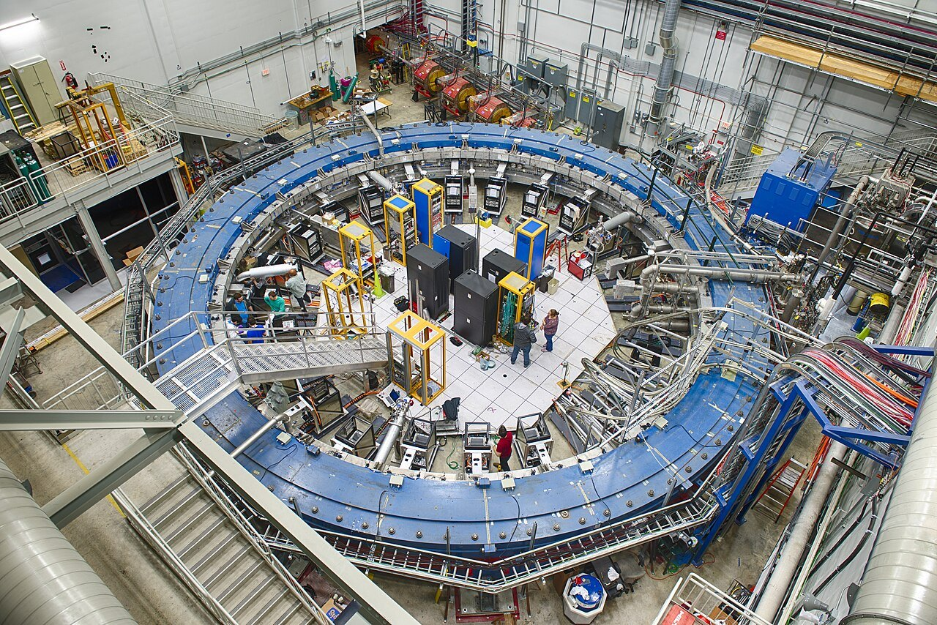
Fermilab'daki Muon g−2 deneyinin 15 metre çaplı süperiletken mıknatıs halkası (mavi). Müonlar bu halkanın içinde ışık hızına yakın bir hızla binlerce tur atar. FOTOĞRAF: REİDAR HAHN / FERMİLAB, WİKİMEDİA COMMONS (CC BY-SA 4.0)

M
üon, elektronun yaklaşık 207 kat daha ağır “kuzenidir”. Saniyenin milyonda 2,2'si kadar kısa bir ömrü vardır. Kozmik ışınlar atmosfere çarptığında sürekli olarak müonlar oluşur; şu anda bile her dakika avuç içiniz büyüklüğünde bir alandan onlarca müon geçiyor. Fizikçiler bu parçacığı, doğanın henüz bilmediğimiz sırlarını açığa çıkarabilecek bir “dedektif” olarak görüyor.
■ Küçük bir mıknatıs, büyük bir soru
Müon, kendi ekseni etrafında dönen minik bir mıknatıs gibi davranır. Bir manyetik alana konduğunda, yere yatmak üzere olan bir topacın ekseni gibi yalpalar. Bu yalpalamanın hızını belirleyen sayıya g faktörü denir. Basit kuramlar g = 2 olmasını öngörür. Ancak kuantum fiziğine göre boşluk aslında boş değildir: Sürekli var olup kaybolan “sanal” parçacıklarla doludur. Bu parçacıklar müonu hafifçe etkileyerek g'yi 2'den çok az büyük yapar.
İşte g − 2 farkı, yani yaklaşık 0,00233'lük o minik sapma, fizikçiler için bir hazinedir. Eğer evrende henüz keşfedilmemiş parçacıklar varsa onlar da bu sapmayı değiştirmeli. Ölçüm ile kuramın öngördüğü değer arasında bir fark bulunursa bu, “yeni fiziğin” işareti olabilir.
? MİLYARDA 127 NE KADAR KÜÇÜK?
Fermilab ekibi müonun manyetik sapmasını milyarda 127 (127 ppb) hassasiyetle ölçtü. Bu, 100 metrelik bir futbol sahasının uzunluğunu yaklaşık 13 mikrometre hatayla, yani bir saç telinin kalınlığının beşte biri kadar hatayla ölçmeye benzer!

■ Deney nasıl yapılıyor?
Fermilab'ın parçacık hızlandırıcılarında üretilen müon demetleri, 15 metre çaplı süperiletken bir mıknatıs halkasına gönderilir. Müonlar burada ışık hızına çok yakın bir hızla binlerce tur atar. Halkadaki manyetik alan o kadar düzgündür ki her noktası özel sensörlerle milyarda birkaç parça hassasiyetle ölçülür.
Deneyde kullanılan pozitif yüklü müonlar bozunduklarında, çoğunlukla spinlerinin baktığı yöne doğru birer pozitron (elektronun karşıt parçacığı) fırlatır. Halkanın iç kenarına dizilmiş 24 dedektör bu pozitronları sayar. Pozitron sayısındaki düzenli dalgalanma, müonların “topaç gibi” yalpalama hızını, yani g − 2 değerini ortaya çıkarır.
✚ HESAPLA: GÖRELİLİK MÜONLARA ÖMÜR KATIYOR
Durgun bir müonun ortalama ömrü τ = 2,2 mikrosaniyedir. Bu sürede ışık hızıyla bile ancak yaklaşık 660 m yol alabilirdi. Peki müonlar halkada nasıl binlerce tur atabiliyor?
Cevap Einstein'ın özel görelilik kuramında: Çok hızlı hareket eden saatler yavaş işler. Halkadaki müonlar için bu “zaman genişlemesi” çarpanı γ ≈ 29,3'tür:
t = γ · τ ≈ 29,3 × 2,2 μs ≈ 64 μs
Yani laboratuvardan bakınca müonlar yaklaşık 30 kat daha uzun yaşar. Görelilik, deneyin vazgeçilmez bir parçasıdır!

■ Yirmi yıllık heyecan, mutlu son
2000'li yılların başında ABD'deki Brookhaven Laboratuvarı'nda yapılan ölçüm, kuramsal tahminden biraz farklı çıkmıştı. Bu fark, yeni parçacıkların izi olabilirdi. Fermilab'daki yeni deney 2021 ve 2023'te bu farkı doğrular gibi görünen sonuçlar açıkladı ve fizik dünyasında büyük heyecan yarattı.
Ancak bu sırada kuramcılar da boş durmuyordu. Süper bilgisayarlarda yapılan çok ayrıntılı hesaplar (kafes QCD), kuramsal tahminin kendisini güncelledi. Haziran 2025'te açıklanan son ölçüm ile güncellenmiş kuram artık hata payları içinde birbiriyle uyumlu. Yani büyük olasılıkla yeni bir parçacık yok; ama doğanın şimdiye kadarki en hassas testlerinden biri, Standart Model'in ne kadar sağlam olduğunu gösterdi.
■ 60 yıllık emeğe ödül
Nisan 2026'da, CERN, Brookhaven ve Fermilab'da 60 yılı aşkın süredir sürdürülen müon g − 2 deneylerinin ekipleri, 3 milyon dolarlık Temel Fizik Breakthrough Ödülü'ne layık görüldü. Bu hikâye bilimin önemli bir özelliğini gösteriyor: Beklenen “yeni fizik” çıkmasa bile, son derece hassas bir ölçüm bilgimizi derinleştirir ve bilim kendi hatalarını düzelterek ilerler.
➜ BİR MIKNATISIN 5.000 KM'LİK YOLCULUĞU
Deneyin kalbi olan süperiletken halka ilk olarak New York'taki Brookhaven Laboratuvarı'nda kullanılmıştı. Yeni bir halka yapmak çok pahalı olacağı için fizikçiler 2013 yazında 15 metre çaplı dev halkayı tek parça hâlinde Illinois'teki Fermilab'a taşıdı. Halka, özel bir mavna ile Atlantik kıyısı boyunca ilerleyip Florida'nın etrafından dolaştı, ardından nehirler yoluyla iç kesimlere çıkarak yaklaşık 5 haftada yerine ulaştı. Son kilometrelerde ise geceleri kapatılan otoyollarda dev bir tırla taşındı.

127 ppb  ölçüm hassasiyeti | 207 ×  elektrondan ağır

EVDE DENEY

Kendi Parçacık Dedektörünü Yap
Uzaydan gelen müonları kendi gözlerinizle görmek ister misiniz? Bir bulut odası, okul laboratuvarında kurulabilecek en etkileyici deneylerden biri.

! GÜVENLİK UYARISI
Bu deneyi mutlaka bir öğretmen ya da yetişkin gözetiminde yapın. Kuru buz −78 °C'dir ve çıplak elle tutulursa ciltte donma yanığı yapar; kalın eldiven kullanın. Kuru buzu asla kapalı bir kapta saklamayın. İzopropil alkol yanıcıdır; ateşten uzak tutun ve ortamı havalandırın.

■ Malzemeler
- Şeffaf plastik kutu ya da küçük bir akvaryum
- Keçe veya ince sünger şeridi
- %99'luk izopropil alkol (eczanelerde ve elektronikçilerde bulunur)
- Düz bir metal tepsi ve siyah karton
- Kuru buz kalıpları ve bir strafor kutu
- Güçlü bir el feneri, bant ve eldiven
■ Adım adım
1 Keçeyi veya süngeri kutunun tabanına yapıştırın. Kutu ters çevrildiğinde keçe en üstte kalacak.
2 Metal tepsinin üstünü siyah kartonla kaplayın ya da siyah boyayın. Siyah zemin, izleri görmeyi kolaylaştırır.
3 Bir yetişkinin yardımıyla keçeyi izopropil alkolle iyice ıslatın (damlamayacak kadar).
4 Kuru buz kalıplarını strafor kutuya yerleştirin ve metal tepsiyi kuru buzun üzerine koyun.
5 Kutuyu ters çevirip tepsinin üzerine kapatın. Kenarlarındaki boşlukları bantla kapatın.
6 Odayı karartın ve 10–15 dakika bekleyin. Ardından fenerin ışığını tepsiye yakın bir yerden, yandan tutun.
7 Sabırla izleyin: Tepsinin hemen üzerinde, saniyeler içinde beliren ve kaybolan ince “sis izleri” göreceksiniz!
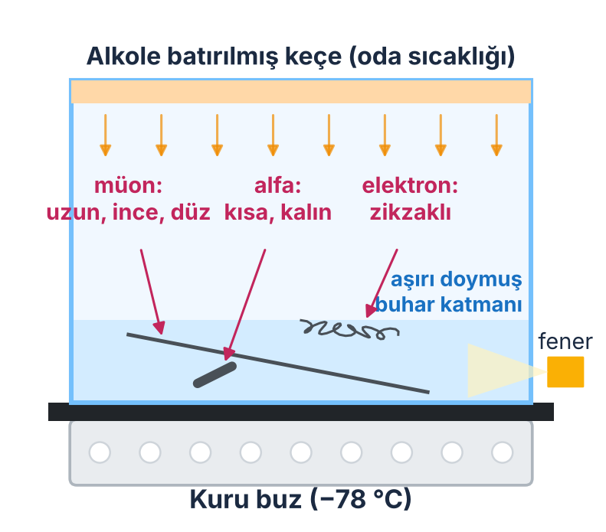
Bulut odasının kesiti: Alkol buharı yukarıdan aşağı çöker ve soğuk tepsinin hemen üzerinde aşırı doymuş bir katman oluşturur. Parçacıklar bu katmandan geçerken arkalarında iz bırakır. ÇİZİM: FİZİK GÜNDEMİ
■ Ne oluyor?
Alkol buharı odanın sıcak üst kısmından soğuk tabana doğru iner ve tepsinin hemen üzerinde aşırı doymuş bir katman oluşturur: Buhar, sıvıya dönüşmeye hazırdır ama bunun için bir “bahane” bekler. Elektrik yüklü bir parçacık bu katmandan geçerken yol boyunca hava moleküllerinden elektron koparır, yani onları iyonlaştırır. Alkol buharı bu iyonların üzerinde minik damlacıklara yoğunlaşır ve parçacığın yolu, gökyüzündeki uçak izleri gibi bir sis çizgisi olarak görünür hâle gelir.
Gördüğünüz uzun, ince ve dümdüz izlerin çoğu, atmosferin üst katmanlarında kozmik ışınların oluşturduğu müonlardır. Kısa ve kalın izler havadaki doğal radyoaktiflikten gelen alfa parçacıklarına, kıvrımlı ince izler ise elektronlara aittir.
★ TARİHTEN BİR SAYFA
Bulut odasını 1911'de İskoç fizikçi Charles Wilson icat etti ve bu buluşuyla 1927 Nobel Fizik Ödülü'nü paylaştı. Carl Anderson, 1932'de bir bulut odasında ilk antimadde parçacığı olan pozitronu keşfetti. 1936'da Anderson ve Seth Neddermeyer yine bulut odası fotoğraflarında müonu buldu. Yani sizin kuracağınız düzenek, tarihin en önemli keşiflerinden bazılarına sahne olmuş bir dedektör!

08 YOĞUN MADDE FİZİĞİ

Manyetizmanın Üçüncü Yüzü
Yüzyıl boyunca iki ana sınıfa ayrılan mıknatıslı malzemelere üçüncüsü eklendi. Altermanyetizmayı keşfeden ekip 2026 Europhysics Ödülü'nü aldı.
HABER · 3 DAKİKALIK OKUMA
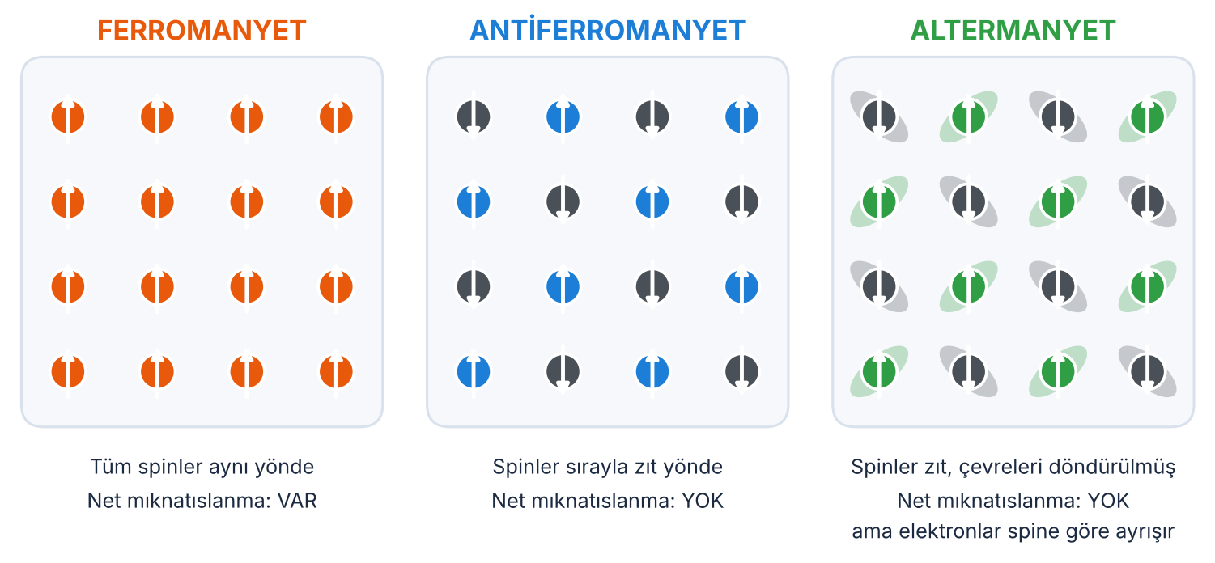
Üç tür manyetik düzen. Oklar atomların “spin” denen minik mıknatıslarını gösterir. Altermanyetlerde zıt yönlü spinlere sahip atomların çevresi (renkli gölgeler) birbirine göre döndürülmüştür. ÇİZİM: FİZİK GÜNDEMİ

B
uzdolabı mıknatısları bir ferromanyettir: İçlerindeki atomların her biri minik bir mıknatıs gibidir ve hepsi aynı yöne baktığı için güçlü bir net mıknatıslık oluşur. 1930'larda Fransız fizikçi Louis Néel, ikinci bir türü tanımladı: Antiferromanyetlerde komşu atomların minik mıknatısları sırayla zıt yönlere bakar ve birbirini yok eder. Bu malzemeler dışarıdan mıknatıs gibi davranmaz. Néel bu çalışmasıyla 1970 Nobel Fizik Ödülü'nü aldı.
■ Ne o, ne bu: Altermanyet
Uzun süre manyetik düzenin bu iki ana türden ibaret olduğu düşünüldü. 2022'de Libor Šmejkal, Jairo Sinova ve Tomáš Jungwirth'ten oluşan, Almanya'daki Mainz Üniversitesi ile Çek Bilimler Akademisi'nden bir ekip, kristallerin simetrisini inceleyerek üçüncü bir sınıfı tanımladı: altermanyetler.
Altermanyetlerde de spinler zıt yönlere bakar ve net mıknatıslık sıfırdır, tıpkı antiferromanyetlerde olduğu gibi. Ama zıt spinli atomların çevresindeki kristal yapı birbirine göre döndürülmüştür. Bu küçük fark, malzemedeki elektronların enerjisinin spinlerine göre ayrışmasına yol açar. Bu da daha önce yalnızca ferromanyetlere özgü sanılan bir özelliktir. Kısacası altermanyetler, iki dünyanın en iyi yanlarını birleştirir.
Ekip, kuramı ortaya koymakla kalmadı, bu özelliği taşıması beklenen yüzlerce aday malzemeyi de listeledi. Sonraki yıllarda dünyanın dört bir yanındaki laboratuvarlar deneylerle altermanyetizmayı doğruladı. 2025'te ise bu etki nanometre ölçeğinde doğrudan görüntülendi.
■ Neden önemli?
Bilgisayarlarımız bilgiyi elektronların elektrik yüküyle işler. Spintronik denen yeni teknoloji ise elektronların spinini de kullanmayı amaçlar. Altermanyetler dışarıya manyetik alan sızdırmadığı için devre elemanları birbirini etkilemeden çok sık yerleştirilebilir; üstelik spinleri çok hızlı değiştirilebilir. Bu da gelecekte çok daha hızlı, küçük ve az enerji harcayan bellekler anlamına gelebilir. Ancak bu teknolojilerin günlük hayata girmesi için henüz yıllar var. Keşfin önemi ise şimdiden tescillendi: Avrupa Fizik Derneği, 2026 Europhysics Ödülü'nü “altermanyetizmanın keşfi” için bu üç fizikçiye verdi.

AYIN FOTOĞRAFI

Ay'ın Gölgesinde
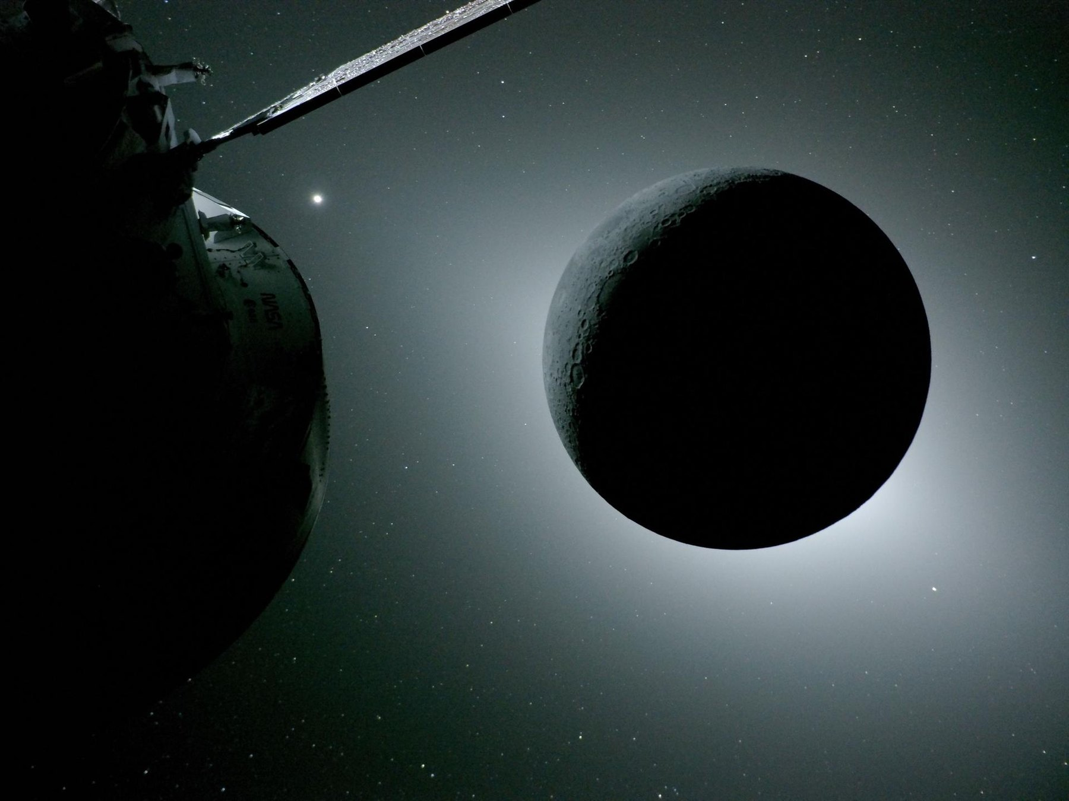

Bu fotoğraf, 6 Nisan 2026'da Orion uzay aracının güneş paneli kanatlarından birine takılı bir kamerayla çekildi. Ortadaki kara disk, Güneş'i tamamen örten Ay. Sol tarafta Orion'un gövdesi ve güneş paneli kanadı görülüyor. Ay'ın çevresindeki yumuşak ışıltı ise bilim insanlarını hâlâ meşgul ediyor: Bu ışığın Güneş'in taç katmanından (korona) mı, gezegenler arası tozun yansıttığı Güneş ışığından (burç ışığı) mı yoksa ikisinin birleşiminden mi geldiği araştırılıyor.
Dünya'dan bakınca bir tam güneş tutulması en fazla 7,5 dakika kadar sürer. Artemis II ekibi ise Ay'ın arkasından geçerken yaklaşık 57 dakika süren bir tutulmayı izleme şansı yakaladı. Ay ile Güneş'in gökyüzünde neredeyse aynı büyüklükte görünmesi aslında büyük bir tesadüf: Güneş, Ay'dan yaklaşık 400 kat büyük ama aynı zamanda yaklaşık 400 kat daha uzakta!
FOTOĞRAF: NASA
◐ FİZİK KÖŞESİ: TUTULMALAR NASIL OLUR?
Güneş tutulması, Ay tam olarak Güneş ile gözlemcinin arasına girdiğinde olur ve Ay'ın gölgesi gözlemcinin üzerine düşer. Peki her yeni ayda neden tutulma olmuyor? Çünkü Ay'ın yörüngesi, Dünya'nın Güneş çevresindeki yörüngesine göre yaklaşık 5° eğiktir. Bu yüzden Ay çoğu zaman Güneş'in biraz üstünden ya da altından geçer.
Dünya'dan bakınca Ay'ın gölgesi yeryüzünde saatte binlerce kilometre hızla ilerlediği için tutulma kısa sürer. Artemis II ise Ay'ın gölgesinin içinden geçerken Ay'a göre görece yavaş hareket ediyordu; bu yüzden tutulmayı neredeyse bir saat boyunca izleyebildi.

KISA KISA

Fizikte Son Bir Yıl
Laboratuvarlardan ve gözlemevlerinden kısa ama çarpıcı haberler.

LAZER FİZİĞİ
Attosaniyelik X-ışını flaşında rekor
Almanya'nın Hamburg kentindeki Avrupa X-Işını Serbest Elektron Lazeri (European XFEL), yalnızca yaklaşık 300 attosaniye süren sert X-ışını flaşlarını, rekor bir yoğunlukla (santimetrekare başına 10²⁰ watt'tan fazla) odaklamayı başardı. Flaşlar, insan saçından yüzlerce kat ince bir noktaya, yaklaşık 180 × 330 nanometrelik bir alana odaklandı. Sonuçlar Ekim 2026'da Optica dergisinde yayımlandı.
Bir attosaniye, saniyenin milyar kere milyarda biridir (10⁻¹⁸ s). Bir attosaniyenin bir saniyeye oranı, kabaca bir saniyenin evrenin yaşına oranı kadardır! Bu kadar kısa flaşlar, atom ve moleküllerin içindeki elektronların hareketini “dondurarak” fotoğraflamayı sağlıyor.
GÖKBİLİM
Yıldızlararası ziyaretçi: 3I/ATLAS
Temmuz 2025'te Şili'deki ATLAS teleskobu, Güneş Sistemi'nin dışından gelen ve Güneş'in çekiminden kurtulacak kadar hızlı hareket eden bir kuyruklu yıldız keşfetti. 3I/ATLAS, 2017'deki ʻOumuamua ve 2019'daki Borisov'dan sonra tespit edilen üçüncü yıldızlararası cisim oldu. Rubin Gözlemevi'nin arşivinde, cismin keşfinden 10 gün önce çekilmiş görüntüleri de bulundu. Bu cisimler, başka yıldızların çevresinde oluşmuş malzemeyi yakından incelemek için eşsiz bir fırsat sunuyor.
KÜTLEÇEKİM DALGALARI
Katalogda 390 olay
LIGO-Virgo-KAGRA iş birliğinin Mayıs 2026'da yayımladığı GWTC-5.0 kataloğu 161 yeni olay ekledi. Yeni verilerle evrenin genişleme hızını (Hubble sabiti) ölçmenin hassasiyeti de bir önceki kataloğa göre yaklaşık %25 arttı.
GÖKBİLİM
Bir yıldızın son nefesi
21 Mart 2026'da Einstein Probe uydusu, uzak bir gökadada dev bir yıldızın çöküşünü haber veren bir X-ışını parlaması yakaladı. Olaya SN 2026gzf adı verildi. Şanslı bir tesadüf eseri bu gökada, Rubin Gözlemevi'nin sürekli izlediği bir bölgedeydi. Böylece astronomlar, yıldızın patlamadan önceki aylarda gösterdiği hareketlenmeyi de inceleyebildi. Bir süpernovanın “öncesini” görmek, astronomide oldukça nadir rastlanan bir şans.
NÖTRİNO
Akdeniz'in dibinden rekor nötrino
IceCube'un Akdeniz'deki “kuzeni” KM3NeT, Sicilya açıklarında deniz yüzeyinin yaklaşık 3,5 km altına yerleştirilmiş sensörleriyle şimdiye kadar görülen en enerjik nötrinoyu yakaladı. Şubat 2025'te Nature dergisinde duyurulan olayın enerjisi yaklaşık 220 PeV olarak hesaplandı; bu, daha önce ölçülen en enerjik nötrinolardan yaklaşık 30 kat fazla. Kaynağı hâlâ bir sır.
KOZMOLOJİ
Karanlık enerji değişiyor mu?
Arizona'daki Kitt Peak'te bulunan DESI aracı, milyonlarca gökadanın 3 boyutlu haritasını çıkararak evrenin genişleme tarihini inceliyor. Mart 2025'te açıklanan sonuçlar, evrenin genişlemesini hızlandıran karanlık enerjinin zamanla zayıflıyor olabileceğine işaret etti. Sonuç henüz kesin bir keşif sayılmıyor ama doğrulanırsa evrenin geleceğine dair bildiklerimizi değiştirebilir.
KUANTUM
Kuantum dünyasının 100. yılı
Werner Heisenberg'in kuantum mekaniğinin temelini oluşturan makalesini 1925'te yayımlamasının 100. yılı nedeniyle Birleşmiş Milletler, 2025'i Uluslararası Kuantum Bilimi ve Teknolojisi Yılı ilan etmişti. Kutlamalar boyunca dünya genelinde binlerce okul etkinliği, sergi ve konferans düzenlendi.

? BİLİYOR MUYDUNUZ?
Nötron yıldızları evrenin en yoğun cisimlerindendir. NASA'ya göre şeker küpü büyüklüğünde bir parça nötron yıldızı maddesi, Dünya'da yaklaşık 1 milyar ton gelirdi. Bu, bütün insanlığın toplam ağırlığından fazladır!

TAKVİM

2026'nın Fizik Takvimi
24 Şubat |  | Rubin Gözlemevi ilk halka açık alarmlarını yayımladı: Bir gecede 800.000 alarm.
Şubat |  | NASA, Artemis planını güncelledi: İnsanlı Ay inişi Artemis IV'e (2028) kaydı.
1 Nisan |  | Artemis II, dört astronotla Kennedy Uzay Merkezi'nden fırlatıldı.
6 Nisan |  | Orion, Ay'ın arka yüzünden geçti; insanlığın Dünya'dan uzaklık rekoru kırıldı (406.771 km).
10 Nisan |  | Artemis II mürettebatı Pasifik Okyanusu'na sağ salim indi.
18 Nisan |  | Müon g−2 deneyleri, Temel Fizik Breakthrough Ödülü'nü aldı.
26 Mayıs |  | GWTC-5.0 kataloğu yayımlandı: Toplam 390 kütleçekim dalgası olayı.
Haziran |  | ITER'in merkezi solenoidi tamamlandı. Altermanyetizmaya Europhysics Ödülü verildi.
30 Haziran |  | Rubin Gözlemevi 10 yıllık LSST taramasına resmen başladı.
29 Temmuz |  | ITER'de dokuz vakum odası modülünden altıncısı yerleştirildi.
30 Temmuz |  | IBM ve Chicago Üniversitesi, 70 mantıksal kübitle doğrulanabilir kuantum avantajı gösterdi.
6 Ekim |  | 2026 Nobel Fizik Ödülü, IceCube'un öncüsü Francis Halzen'e verildi.
Ekim |  | European XFEL, attosaniyelik X-ışını flaşlarında yoğunluk rekoru kırdı.
19 Ekim |  | Quantinuum, mantıksal kübitlerde %99,9995 doğruluğa ulaştı.
10 Aralık |  | Nobel ödülleri Stockholm'de sahiplerini bulacak.

➜ İLERİYE BAKIŞ: SIRADA NELER VAR?
2027 Artemis III, Dünya yörüngesinde ay iniş araçlarıyla kenetlenme provası yapacak. ITER'in son vakum odası modülünün de 2027 ortasına kadar yerleştirilmesi hedefleniyor.
2028 Artemis IV ile astronotların yeniden Ay'a, bu kez güney kutbu bölgesine inmesi planlanıyor.
2029 Quantinuum, ilk tam hata toleranslı kuantum bilgisayarını (Apollo) kurmayı hedefliyor.
2030'lar İlk ticari füzyon santralleri ve 8 km³'lük IceCube-Gen2 nötrino gözlemevi.

ETKİNLİK

Bilim Sözlüğü

Nötrino: Elektrik yükü olmayan, kütlesi neredeyse sıfır olan ve maddeyle çok nadir etkileşen temel parçacık.
Çerenkov ışığı: Yüklü bir parçacık bir ortamda, ışığın o ortamdaki hızından daha hızlı ilerlediğinde yayılan mavi ışık.
Müon: Elektronun yaklaşık 207 kat ağır, kısa ömürlü kuzeni.
Füzyon: Hafif atom çekirdeklerinin birleşerek daha ağır bir çekirdek oluşturması ve bu sırada enerji açığa çıkması.
Plazma: Elektronların atomlardan koptuğu, çok sıcak, iyonlaşmış gaz. Maddenin “dördüncü hâli” olarak da bilinir.
Tokamak: Plazmayı güçlü manyetik alanlarla simit biçimli bir odada tutan füzyon makinesi.
Kütleçekim dalgası: Hızlanan büyük kütlelerin uzay-zamanda oluşturduğu, ışık hızıyla yayılan dalgalanma.
Olay ufku: Bir kara deliğin çevresindeki, ışığın bile geri dönemediği sınır.
İnterferometre: Işık dalgalarının girişimini kullanarak çok küçük uzunluk farklarını ölçen düzenek.
Serbest dönüş yörüngesi: Bir aracı, motor kullanmadan Ay'ın çekimiyle Dünya'ya geri getiren rota.
Kübit: Kuantum bilgisayarların temel bilgi birimi; 0 ve 1'in üst üste binmiş hâlinde bulunabilir.
Süperpozisyon: Bir kuantum sisteminin ölçülene kadar birden fazla durumu aynı anda taşıması.
Dolanıklık: İki ya da daha fazla parçacığın, aralarındaki mesafeden bağımsız olarak ortak bir kuantum durumunu paylaşması.
Spin: Parçacıkların kendilerine özgü, onları minik mıknatıslar gibi davranmaya yönelten kuantum özelliği.
Karanlık madde: Işık yaymayan ama kütleçekimi etkisiyle varlığı anlaşılan madde.
Attosaniye: Saniyenin milyar kere milyarda biri (10⁻¹⁸ s).
Blazar: Fışkırttığı madde jeti doğrudan Dünya'ya dönük olan, merkezinde dev bir kara delik bulunan aktif gökada.
Süpernova: Büyük kütleli bir yıldızın ömrünün sonunda geçirdiği dev patlama.
Işık yılı: Işığın bir yılda aldığı yol; yaklaşık 9,46 trilyon km.
Kırılma indisi: Işığın boşluktaki hızının bir ortamdaki hızına oranı (n = c / v).
Süperiletken: Belirli bir sıcaklığın altında elektrik akımına hiç direnç göstermeyen malzeme.
Spintronik: Elektronların yükünün yanı sıra spinini de kullanan elektronik teknolojisi.
Standart Model: Bilinen temel parçacıkları ve kütleçekimi dışındaki temel kuvvetleri açıklayan kuram.
Asteroit: Güneş'in çevresinde dolanan, gezegenlerden çok daha küçük kayalık gök cismi.

KENDİNİ DENE

Hesap Köşesi ve Mini Test
✚ HESAP KÖŞESİ: HABERLERDEKİ FİZİĞİ SEN HESAPLA
1. Atmosfere giriş enerjisi. Orion atmosfere yaklaşık v = 11 km/s hızla girdi. Aracın her 1 kg'lık kütlesinin kinetik enerjisi ne kadardır? (E_{k} = ½ m v²) Bu enerji kaç kg TNT'nin patlama enerjisine eşittir? (1 kg TNT ≈ 4,2 × 10⁶ J)
2. Nötrino yolculuğu. Işık hızına çok yakın hareket eden bir nötrino, IceCube'un 1 km'lik buz hacmini kaç mikrosaniyede geçer?
3. Kara delik misketi. Kütlesi 6 × 10²⁴ kg olan Dünya bir kara deliğe dönüşseydi Schwarzschild yarıçapı ne olurdu? (G = 6,67 × 10⁻¹¹ N·m²/kg², c = 3 × 10⁸ m/s)

MİNİ TEST

1. 2026 Nobel Fizik Ödülü hangi gözlemevinin kurulmasındaki katkılar nedeniyle verildi?
A) LIGO B) IceCube C) Rubin D) ITER
2. IceCube, nötrinoları doğrudan değil, hangi ışığı algılayarak “görür”?
A) Kızılötesi ışık B) Çerenkov ışığı C) X-ışını D) Radyo dalgası
3. Artemis II'de Orion'u motor kullanmadan Dünya'ya geri getiren rota hangisidir?
A) Jeosenkron yörünge B) Kutup yörüngesi C) Serbest dönüş yörüngesi D) Kaçış yörüngesi
4. Tokamaklarda plazma duvarlara değmeden nasıl tutulur?
A) Yerçekimiyle B) Güçlü manyetik alanlarla C) Soğuk hava akımıyla D) Kurşun duvarlarla
5. Hawking'in alan teoremine göre iki kara delik birleştiğinde son kara deliğin ufuk alanı…
A) ilk ikisinin toplamından küçüktür B) sıfır olur C) ilk ikisinin toplamından büyüktür D) değişmez
6. Bir kübitin ölçülene kadar 0 ve 1'i aynı anda taşıması hangi kavramla açıklanır?
A) Süperpozisyon B) Kırılma C) Rezonans D) Difüzyon
7. Altermanyetlerin net mıknatıslanması nasıldır?
A) Ferromanyetlerden güçlüdür B) Sıfırdır C) Sıcaklıkla sürekli artar D) Yalnızca Ay'da ölçülebilir
8. Müon, elektrondan yaklaşık kaç kat ağırdır?
A) 2 B) 20 C) 207 D) 1836

CEVAPLAR
Hesap Köşesi: (1) E_{k} = ½ × 1 kg × (1,1 × 10⁴ m/s)² ≈ 6 × 10⁷ J; bu da yaklaşık 14 kg TNT eder. (2) t = 1.000 m ÷ 3 × 10⁸ m/s ≈ 3,3 mikrosaniye. (3) r = 2GM/c² ≈ 2 × 6,67 × 10⁻¹¹ × 6 × 10²⁴ ÷ (9 × 10¹⁶) ≈ 0,009 m, yani yaklaşık 9 mm.
Mini Test: 1-B, 2-B, 3-C, 4-B, 5-C, 6-A, 7-B, 8-C

KAYNAKLAR

Kaynaklar ve Görseller
Bu sayıdaki haberler, aşağıdaki birincil kaynaklar ve haber kuruluşlarının yayınları temel alınarak lise öğrencileri için yeniden yazılmıştır. Sayısal değerler yuvarlanmış olabilir.

HABER KAYNAKLARI
- NobelPrize.org: The Nobel Prize in Physics 2026, basın bülteni (6 Ekim 2026)
- Reuters / GMA News: “Belgian-American wins 2026 Nobel Physics Prize for work on neutrinos at South Pole” (6 Ekim 2026)
- Il Sole 24 Ore: “2026 Nobel Prize in Physics awarded to Francis Halzen” (6 Ekim 2026)
- NASA ve Wikipedia: Artemis II görev özeti ve görev verileri (Nisan 2026)
- Scientific American / Discover: Artemis III ve IV planlarındaki değişiklikler (2026)
- ITER Organization basın bültenleri: Merkezi solenoid ve vakum odası modülleri (Haziran–Temmuz 2026)
- Physics World / CEA: EAST (1.066 s) ve WEST (1.337 s) plazma rekorları (2025)
- Fusion Industry Association 2026 raporu; Power Technology ve NucNet haberleri
- LIGO–Virgo–KAGRA, Physical Review Letters: “GW250114: Testing Hawking's Area Law and the Kerr Nature of Black Holes” (2025)
- LIGO Caltech haberleri: GWTC-5.0 kataloğu (26 Mayıs 2026)
- Astronomy.com: “Vera C. Rubin Observatory begins its Legacy Survey of Space and Time” (2026); Rubin Observatory “First alerts” (Şubat 2026)
- IBM Newsroom: “IBM and The University of Chicago Demonstrate Quantum Advantage…” (30 Temmuz 2026)
- Quantinuum basın bülteni: Hata düzeltmede dünya rekoru (19 Ekim 2026)
- APS Physics / Fermilab: Muon g−2 son sonuçları (Haziran 2025); Breakthrough Prize 2026 duyuruları (Nisan 2026)
- Mainz Üniversitesi / EPS: 2026 Europhysics Prize, altermanyetizma (Haziran 2026)
- Optica / European XFEL: Attosaniyelik sert X-ışını pulslarında yoğunluk rekoru (Ekim 2026)
- NOIRLab / Chandra / Carnegie Mellon: SN 2026gzf (Ağustos 2026)
GÖRSEL KAYNAKLARI
- Kapak, Artemis II fotoğrafları ve Ayın Fotoğrafı: NASA (kamu malı)
- IceCube Laboratuvarı (gece ve şafak): John Hardin, Wikimedia Commons, CC BY 4.0
- IceCube yapı çizimi: K. Andeen, M. Plum / IceCube İş Birliği, Wikimedia Commons, CC BY 4.0
- Francis Halzen: INFN, Wikimedia Commons, CC0
- WEST tokamağı: Christophe Roux / CEA-IRFM, Wikimedia Commons, CC BY 4.0
- EAST plazma görüntüleri: X. Gao ve ark., Wikimedia Commons, CC BY 3.0
- Kara delik simülasyonu: SXS projesi, Wikimedia Commons, CC BY-SA 4.0
- LIGO Livingston: Caltech/MIT/LIGO Laboratory
- Muon g−2 halkası: Reidar Hahn / Fermilab, Wikimedia Commons, CC BY-SA 4.0
- IBM Quantum System Two (Bask Ülkesi): Irekia / Eusko Jaurlaritza, Wikimedia Commons, CC BY 4.0
- Rubin Gözlemevi görüntüleri ve arka kapak: NSF–DOE Vera C. Rubin Observatory/NOIRLab/SLAC/AURA, CC BY 4.0
- Şemalar, grafikler ve kapak tasarımı: Fizik Gündemi

■ KÜNYE
Fizik Gündemi · Okul Bilim Dergisi · Sayı 1 · Kasım 2026
Yayımlayan: Cedide Abalıoğlu Fen ve Sosyal Bilimler Proje İmam Hatip Lisesi
Hazırlayan: Fizik Gündemi Yayın Kurulu
Bu dergi, okulumuz öğrencilerinin güncel bilimsel gelişmeleri takip etmesi ve fiziğe olan merakını artırması amacıyla hazırlanmıştır. Ücretsizdir; eğitim amaçlı olarak çoğaltılabilir. Görsellerin telif bilgileri yukarıda belirtilmiştir.

